名词解释

SOAP
Simple object access protocol简单对象访问协议：是一种轻量级的、简单的、基于XML的协议，它被设计成在WEB上交换结构化的和固化的信息。

SAAJ
SOAP with “Attachments API for JAVA，是松散整合软件系统中利用SOAP协议实现的基于XML消息传递的API规范。顾名思义，SAAJ支持带附件的SOAP消息。
SAAJ是一个可以由用户利用java来创建，读或修改SOAP消息的API，包含了对SOAP的Envelop元素、body元素、Fault元素以及XML命名空间、元素、属性、文本注释和MIME附件建模的类和接口。

SOA
面向服务的体系结构（service-oriented architecture)是一个组件模型，它将应用程序的不同功能单元（称为服务）通过这些服务之间定义良好的接口和契约联系起来。接口是采用中立的方式进行定义的，它应该独立于实现服务的硬件平台、操作系统和编程语言。这使得构建在各种这样的系统中的服务可以以一种统一和通用的方式进行交互。

CORBA
Corba是由OMG（Ojbect Management Group，对象管理组）提出的应用软件体系结构和技术规范，其核心是一套标准的语言、接口和协议，以支持异构、分布的应用程序间的互操作性及独立于平台和编程语言的对象重用，是分布式计算领域的一个基于开方标准的解决方案。
简单地说，CORBA允许应用之间相互通信，而不管在于哪里，由谁设计的、用什么工具实现的。
其标准主要分为3部分：接口定义语言（IDL）、对象请求代理（ORB），以及ORB之间的互操作协议（ⅡOP）.

JAXB
Java Architecture for XML Binding的缩写，可以将一个java对象转变成xml格式，反之亦然。

JAX-RS
是java ee6引入的一个新技术。即Java API for RESTful Web Services,是一个Java编程语言的应用程序接口，支持按照表述性状态转移（REST）架构风格创建Web服务。JAX-RS使用了java SE 5引入的annoation来简化web服务的客户端和服务端的开发和部署。

JAX-WS
是一组XML web services的JAVA API，它允许开发者可以选择RPC-oriented或者message-oriented来实现自己的web services。
RPC：（Remote Procedure Call Protocol）远程过程调用协议。
Oriented单词意思：导向的

WSDL
Web services description Language：web services描述语言

TCK
一个测试包、，一组工具，和其它必需的东西，用来证明一个特定的Sun的技术的实现是否和应用程序规范兼容或者是否和sun和sun设计的参考实现兼容。

RPC
Remote Procedure Call Protocol 远程过程调用协议，它是一种通过网络从远程计算机程序上请求服务，而不需要了解底层网络技术的协议。

JSR
（Java specification request ）java规范请求，是指向JCP（java community process）提出新增一个标准化技术规范的正式请求。

javassist
一个开源的分析、编辑、创建java字节码的类库。其它类库有asm，不过asm需要直接跟虚拟机指令打交道，javassist直接使用java编码形式，就能动态改变类的结构或者动态生成类。

WEB编程及服务

Filter的例子(过滤器)

Web.xml中的配置
<filter>
<filter-name>FCKFilter</filter-name>
<filter-class>
com.fredck.FCKeditor.FCKFilter
</filter-class>
</filter>

<filter-mapping>
<filter-name>FCKFilter</filter-name>
<url-pattern>/fckeditor/*</url-pattern>
</filter-mapping>

类
public class FCKFilter implements Filter {

public void init(FilterConfig filterConfig) throws ServletException {
}

public void doFilter(ServletRequest servletRequest,
ServletResponse servletResponse, FilterChain filterChain)
throws IOException, ServletException {
HttpServletRequest request = (HttpServletRequest) servletRequest;
HttpServletResponse response = (HttpServletResponse)servletResponse;
HttpSession session = request.getSession();
String admin = (String)session.getAttribute("admin");
//如果用户非法访问，或者session超时
if("yes".equals(admin)==false){
System.out.println("用户非法访问，或者session超时!"+" 访问IP："+request.getRemoteAddr());
response.sendRedirect(request.getContextPath()+"/system/");
}else{
filterChain.doFilter(servletRequest, servletResponse);
}
}

public void destroy() {
}

}

常见Web日志切割方法

IIS服务器

日志文件切割
在Internet信息服务（IIS）管理器界面。屏幕左上角点击网站 — 右键属性。
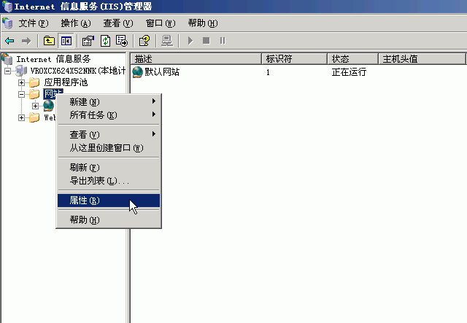

配置网站日志
（1）选择“启动日志记录选项”。
（2）“活动日志格式”选择为 “W3C扩展日志文件格式”。
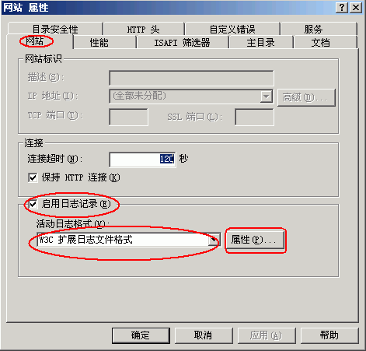

点击“W3C扩展日志文件格式”旁“属性”项（如上图所示），进入日志记录属性配置页面。
（1）配置常规选项：
A．新日志计划可根据用户需要自行选择。
B．选择“文件命名和创建使用当地时间。”
C．“日志文件目录”所显示路径C:\WINDOWS\system32\LogFiles为默认存储路径，用户可根据需求自己改变。
D．“日志文件名为不可更改。”
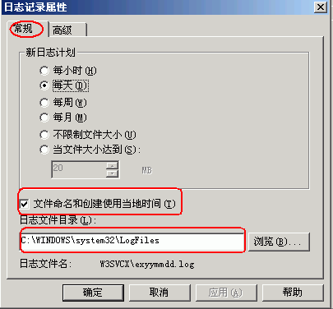

（2）配置“高级”选项。
除了默认选项外还应该选择上“Cookie和引用站点”选项。也可将所有选项均选择。
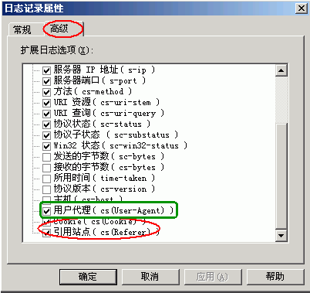

日志文件获取方法
回到Internet信息服务（IIS）管理器页面。点击“默认网站” —右键属性 —新建虚拟目录。
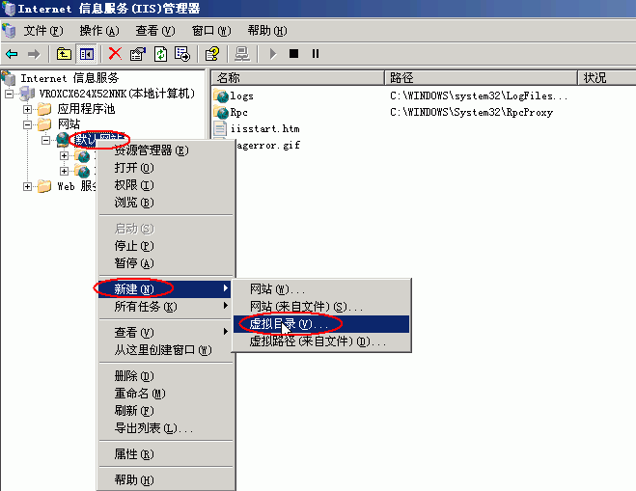

“别名” 为用户自己所起名字，一般以logXX为命名规则。如：添加logs。
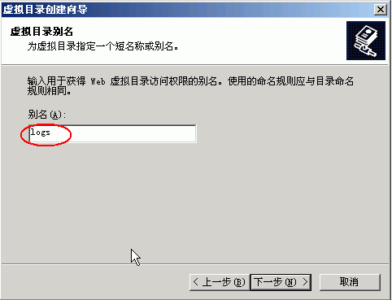
“路径” 此处所选择路径一定要和“日志记录属性配置页面”中所选路径一致。如果刚才用户选择的是默认路径“C:\WINDOWS\system32\LogFiles”这里也要选择此路径。

权限选择：除了默认的“读取”和“运行脚本”权限外应再选择“浏览”权限。
如图：
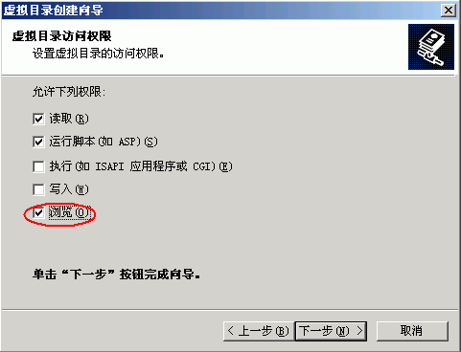
完成后回到Internet信息服务（IIS）管理器界面，会看到刚才建立的logs。
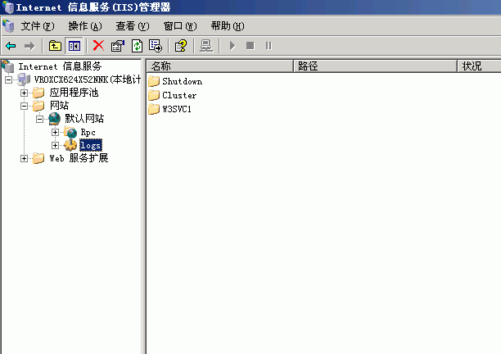
验证：
打开IE输入：http://localhost/logs/并且验证是否可以下载。
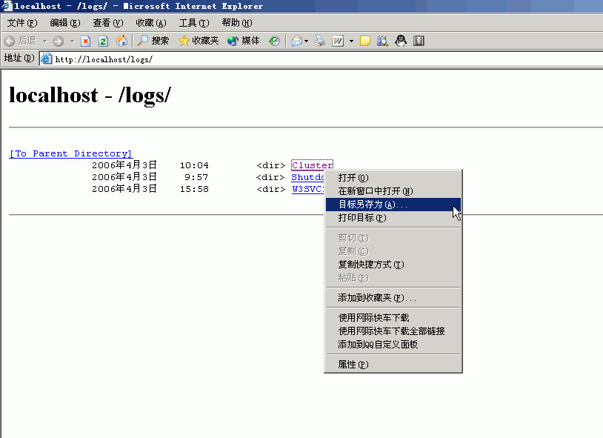

Win2003 Server log文件可下载配置
部分用户可能在配置完成后无法正常下载日志文件，因为虽然日志文件是以 .log为后缀名的但在Win2000Server或者在Server2003操作系统下以 .log结尾的文件是不允许被下载的。具体解决方法如下：
在Internet信息服务（IIS）管理器界面。屏幕左上角点击XXX（本地计算机） —右键属性 — 在本地计算机属性设置页面中可以看到“MIME类型”选项。
修改该配置需要重起服务器。
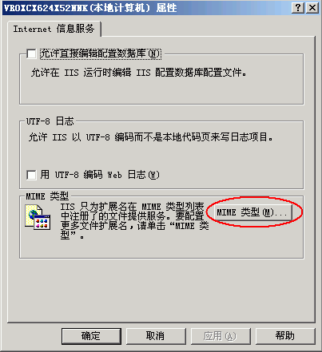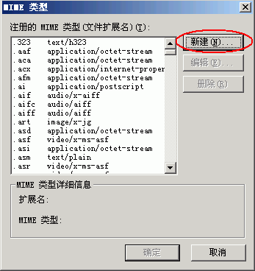
２、新建一个扩展名为 .log MIME类型为application/octet-stream。
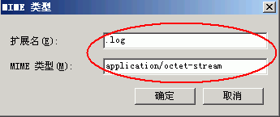

设置虚拟目录IP访问限制
打开虚拟目录wwwlogs属性页面中的“目录安全性”，如下图：
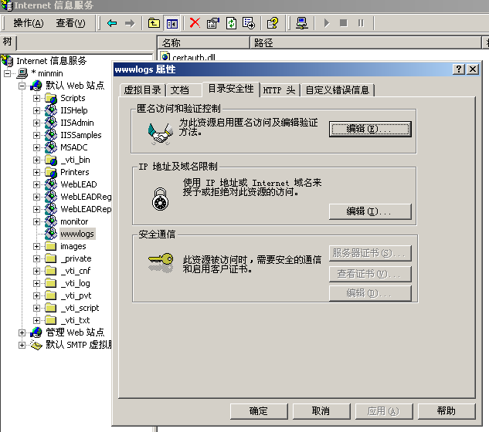

然后点击“IP地址及域名限制”的“编辑”按钮，选择“默认情况下所有计算机将被拒绝访问，除xxx.xxx.xxx.xxx IP地址外”，xxxx.xxx.xxx.xxx也就是授权可以访问虚拟目录的网站群流量分析服务器，如下图（例子中假设网站群流量分析服务器IP地址为10.10.10.10）：
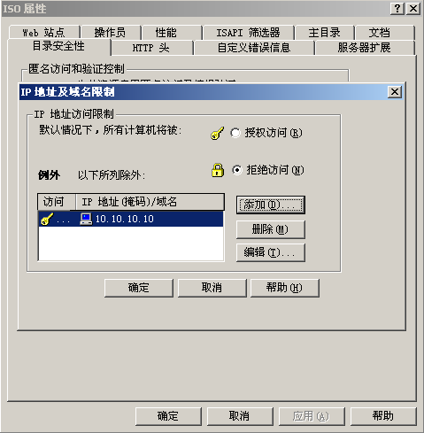

Apache服务器

日志分割设置
Apache的日志分割要借助于目前国际上最流行、最通用的日志分割工具cronolog。日志轮循工具cronolog，已经是比较的相当成熟，在不中断apache服务器的情况下，它能严格的按每一天00:00:00-23:59:59来实现日志文件的分割，同时不受apache服务器重启的影响，安装配置十分简单。

第一步 安装cronolog

首先需要下载和安装cronolog，可以到http://www.cronolog.org/ 下载最新版本的cronolog。

Linux系统：下载完毕以后，解压安装即可，方法如下所示：
[root@www tmp]# tar xvfz cronolog-1.6.2.tar.gz
[root@www tmp]# cd cronolog-1.6.2
[root@www cronolog-1.6.2]# ./configure
[root@www cronolog-1.6.2]# make
[root@www cronolog-1.6.2]# make check
[root@www cronolog-1.6.2]# make install
完成cronolog的配置和安装，默认情况下cronolog是安装在/usr/local/sbin下。

Windows系统：下载对应的cronolog版本，为免安装软件，解压缩后可直接使用。

第二步 配置httpd.conf

在此认为apache服务器安装在/usr/local/目录下；修改apache日志配置文件httpd.conf如下所示：
设置日志格式定义
httpd.conf中的以下语句：
LogFormat "%h %l %u %t \"%r\" %>s %b \"%{Referer}i\" \"%{User-Agent}i\"" combined

增加：
CustomLog “|/usr/local/sbin/cronolog /usr/local/apache/logs/%Y%m%daccess_log” combined
同时，如原有CustomLog记录请屏蔽。
（此种情况发生在原有日志记录，未按天来切割情况）

如果是有虚拟站点，那么需要对虚拟站点另外单独设置TransferLog命令，这样保证不同的虚拟站点的日志保存在不同的位置，也就是说每个虚拟站点都有单独的日志文件。如下所示，虚拟站点www.abc.com中添加CustomLog命令，保存的日志文件为单独的文件%y%m%dabcaccess_log。
<VirtualHost xx.xx.xx.xx:80>
ServerAdmin webmaster@dummy-host.example.com
DocumentRoot /usr/local/apache/docs/xxxx
ServerName www.abc.com
CustomLog “|/usr/local/sbin/cronolog /usr/local/apache/logs/%Y%m%dabcaccess_log” combined
</VirtualHost>

第三步 重新启动Apache服务器

保存设置，重启apache服务器，浏览网站后，就会在 /usr/local/apache/logs/ 目录下产生当天对应的虚拟网站日志文件。

设置虚拟目录来发布日志
第一步 打开Apache配置文件httpd.conf，在其中（如果是虚拟主机发布，那么需要在虚拟配置范畴内）添加以下代码：
Alias /wwwlogs/ "/usr/local/apache/logs/"
<Directory "/usr/local/apache/logs/">
Options Indexes MultiViews
AllowOverride None
Order allow,deny
Allow from xxx.xxx.xxx.xxx
</Directory>

以上的设置把/usr/local/apache/logs/目录下面的所有日志通过/wwwlogs/ 这个虚拟目录发布处理。同时这个虚拟目录禁止除了xxx.xxx.xxx.xxx（网站群流量分析服务器）以外的所有IP地址访问。

第二步 重新启动Apache服务器

例：已经正常配置访问日志切割的Apache配置文件样例：
#
# The following directives define some format nicknames for use with
# a CustomLog directive (see below).
#
LogFormat "%h %l %u %t \"%r\" %>s %b \"%{Referer}i\" \"%{User-Agent}i\"" combined
LogFormat "%h %l %u %t \"%r\" %>s %b" common
LogFormat "%{Referer}i -> %U" referer
LogFormat "%{User-agent}i" agent

#
# The location and format of the access logfile (Common Logfile Format).
# If you do not define any access logfiles within a <VirtualHost>
# container, they will be logged here. Contrariwise, if you *do*
# define per-<VirtualHost> access logfiles, transactions will be
# logged therein and *not* in this file.
#
#CustomLog /usr/local/apache/logs/access_log common
#CustomLog /var/log/httpd/access_log common

#
# If you would like to have agent and referer logfiles, uncomment the
# following directives.
#
#CustomLog /usr/local/apache/logs/referer_log referer
#CustomLog /usr/local/apache/logs/agent_log agent

#
# If you prefer a single logfile with access, agent, and referer information
# (Combined Logfile Format) you can use the following directive.
#
#CustomLog /usr/local/apache/logs/access_log combined
CustomLog "|/usr/local/sbin/cronolog /var/log/httpd/%Y%m%daccess_log" combined

#
# Optionally add a line containing the server version and virtual host
# name to server-generated pages (error documents, FTP directory listings,
# mod_status and mod_info output etc., but not CGI generated documents).
# Set to "EMail" to also include a mailto: link to the ServerAdmin.
# Set to one of: On | Off | EMail
#

虚拟目录
<VirtualHost *>
DocumentRoot /var/www/html/it
ServerName it.hangzhou.com.cn
#CustomLog /var/log/it_access_log "common"
#TransferLog "|/usr/local/sbin/cronolog /var/log/httpd/%Y%m%dit_access_log"
CustomLog "|/usr/local/sbin/cronolog /var/log/httpd/%Y%m%dit_access_log" "combined"
</VirtualHost>

Tomcat服务器

日志分割设置
Tomcat已经自带有日志分割功能，但在默认的情况下，Tomcat是没有启动日志分割的，这就需要修改相关的配置文件，让TomCat自己实现日志分割。
第一步 在Tomcat安装目录下的 conf文件夹内，找到server.xml文件,文件内有以下一段记录：
<host>
…
<!--
<Valve className="org.apache.catalina.valves.AccessLogValve"
directory="logs" prefix="localhost_access_log." suffix=".txt"
pattern="common" resolveHosts="false"/>
-->
…
</host>
其中加黑的字体 directory="logs" 是设置日志存放的目录，localhost_access_log. 是日志分割出来的文件名;
注意：1、localhost_access_log. 后有一 “.”
2、pattern="common" 为日志记录字段的配置，为了更加使日志记录信息更加全面，
需要将该处改为pattern="combined"

第二步 使日志分割功能生效,修改以上文件为(在做修改前请做好相应的备份):
<host>
…
<Valve className="org.apache.catalina.valves.AccessLogValve"
directory="logs" prefix="XXX_access_log." suffix=".txt"
pattern="combined" resolveHosts="false"/>
…
</host>
(其中XXX 是对应的域名)

第三步 虚拟站点的配置
在各域名对应的 <host> </host>中添加以下内容
<host>
…
<Valve className="org.apache.catalina.valves.AccessLogValve"
directory="logs" prefix="XXX_access_log." suffix=".txt"
pattern="combined" resolveHosts="false"/>
…
</host>
(其中XXX 是对应的域名)

如果虚拟站点需要记录错误日志,请在各个域名内的<host> </host>中添加以下内容。
<host>
…
<Logger className="org.apache.catalina.logger.FileLogger"
directory="logs" prefix="XXX_log." suffix=".txt" timestamp="true"/>
…
</host>
第四步 重新启动Tomcat服务器

设置虚拟目录来发布日志
第一步 打开Tomcat配置文件server.xml，在<host>…</host>中（如果是虚拟主机发布，那么需要在虚拟配置范畴内）添加以下代码：
<host>
…
<Context path="/wwwlogs"
docBase="x:/tomcat/logs"
crossContext="true"
debug="0"
reloadable="true"
trusted="false" >
</Context>
…
</host>
其中path的值是虚拟目录
docbase的值是你的硬盘的目录的绝对路径
第二步 限制IP访问日志发布地址,在以上步骤中设置的虚拟目录内中添加以下代码：
<host>
…
<Context path="/wwwlogs"
docBase="x:/tomcat/logs"
crossContext="true"
debug="0"
reloadable="true"
trusted="false" >
<Valve className="org.apache.catalina.valves.RemoteAddrValve"
allow=" xxx.xxx.xxx.xxx "/>
</Context>
…
</host>
(黑体字部分内容)
其中path的值是虚拟目录
docbase的值是日志所在硬盘目录的绝对路径

第三步 重新启动Tomcat服务器
第四步 若Tomcat 和IIS或apache web服务器集成，建议用IIS或APACHE服务器的虚拟目录设置，配置方法请参考例子一、例子二设置。

web Listener

ServletContextAttributeListener
监听对ServletContext属性的操作，比如增加、删除、修改属性。

ServletContextListener
监听ServletContext。
当创建ServletContext时，激发contextInitialized(ServletContextEvent sce)方法；
当销毁ServletContext时，激发contextDestroyed(ServletContextEvent sce)方法。

HttpSessionListener
监听HttpSession的操作。
当创建一个Session时，激发session Created(HttpSessionEvent se)方法；
当销毁一个Session时，激发sessionDestroyed (HttpSessionEvent se)方法。

HttpSessionAttributeListener
监听HttpSession中的属性的操作。
当在Session增加一个属性时，激发attributeAdded(HttpSessionBindingEvent se) 方法；
当在Session删除一个属性时，激发attributeRemoved(HttpSessionBindingEvent se)方法；
当在Session属性被重新设置时，激发attributeReplaced(HttpSessionBindingEvent se) 方法。

负载均衡和集群(apache tomcat)

软件环境
Apache-2.2.10
Jdk5或6
Tomcat6.0.18
mod_jk-1.2.27-httpd-2.2.10.so

安装软件
如果把多个tomcat安装在同一台机器上时，要注意tomcat的相应端口号。

连接器
把mod_jk-1.2.27-httpd-2.2.10.so放到apache安装目录下的modules目录下。

编辑httpd.conf文件
直接在该文件末尾加上 include conf/mod_jk.conf 表示将要引用另一个配置文件(不一定叫mod_jk.conf),也可以将3步中配置文件的信息直接写到httpd.conf中。

创建mod_jk.conf文件
#加载mod_jk Module
LoadModule jk_module modules/mod_jk-1.2.28-httpd-2.2.3.so

#指定 workers.properties文件路径
JkWorkersFile conf/workers.properties

#指定日志文件
JkLogFile logs/mod_jk.log
#指定日志级别
JkLogLevel info
#日志记录的格式
JkLogStampFormat "[%a %b %d %H:%M:%S %Y] "

#指定那些请求交给tomcat处理,"controller"为在workers.propertise里指定的负载分配控制器
JkMount /* loadbalancer #注意这里的loadbalancer 这是个自定义名称,见1.6步
JkMount /*.do loadbalancer

在log目录下创建空文件mod_jk.log

创建workers.properties
worker.list = tomcatV2,tomcatV4,loadbalancer
#server 列表

#========tomcatV2========
#ajp13 端口号，在tomcat下server.xml配置,默认8009
worker.tomcatV2.port=8009

#tomcat的主机地址，如不为本机，请填写ip地址,这里也可以写192.168.1.136
worker.tomcatV2.host=localhost

worker.tomcatV2.type=ajp13

#server的加权比重，值越高，分得的请求越多
worker.tomcatV2.lbfactor = 100

#本tomcat因故障不能接受请求，则转移到tomcatV4（没有此配置也可）
worker.tomcatV2.redirect=tomcatV4
#========tomcatV4========
#ajp13 端口号，在tomcat下server.xml配置,默认8009
worker.tomcatV4.port=8009

#tomcat的主机地址，如不为本机，请填写ip地址
worker.tomcatV4.host=192.168.1.126

worker.tomcatV4.type=ajp13

#server的加权比重，值越高，分得的请求越多
worker.tomcatV4.lbfactor=1

#本tomcat因故障不能接受请求，则转移到tomcatV2（没有此配置也可）
worker.tomcatV4.redirect=tomcatV2
#========loadbalancer,负载均衡控制器========
worker.loadbalancer.type=lb

#指定分担请求的tomcat
worker.loadbalancer.balanced_workers=tomcatV2,tomcatV4

worker.loadbalancer.sticky_session=1

编辑server.xml
把<Engine defaultHost="localhost">
修改为<Engine name="Catalina" defaultHost="localhost" jvmRoute="tomcatV2">
即加入这个唯一的路由名称。（其它tomcat也做相应的修改。）

至此,负载均衡配置完成.可以每个tomcat中放入项目进行测试:开启所有tomcat开启apache(默认是80端口),输入地址localhost,注意这里没有输入8080，现在观察两个tomcat的控制台信息,由于访问量小,所以基本只有一个tomcat才在处理. 现在停止掉有反应的那个tomcat,依然访问上述地址,会看到另一个tomcat有了反应,说明在一台tomcat出了故障的时候,其它tomcat会接手其工作,进行处理.)

配置集群
找到<Cluster>节点,默认是<!--<Cluster ..... />-->修改为:
<Cluster className="org.apache.catalina.ha.tcp.SimpleTcpCluster"
channelSendOptions="8">

<Manager className="org.apache.catalina.ha.session.DeltaManager"
expireSessionsOnShutdown="false" notifyListenersOnReplication="true" />

<Channel
className="org.apache.catalina.tribes.group.GroupChannel">
<Membership
className="org.apache.catalina.tribes.membership.McastService"
address="228.0.0.4" port="45564" frequency="500" dropTime="3000" />
<Receiver
className="org.apache.catalina.tribes.transport.nio.NioReceiver"
address="auto" port="4000" autoBind="100" selectorTimeout="5000"
maxThreads="6" />

<Sender
className="org.apache.catalina.tribes.transport.ReplicationTransmitter">
<Transport
className="org.apache.catalina.tribes.transport.nio.PooledParallelSender" />
</Sender>
<Interceptor
className="org.apache.catalina.tribes.group.interceptors.TcpFailureDetector" />
<Interceptor
className="org.apache.catalina.tribes.group.interceptors.MessageDispatch15Interceptor" />
</Channel>

<Valve className="org.apache.catalina.ha.tcp.ReplicationValve"
filter="" />
<Valve
className="org.apache.catalina.ha.session.JvmRouteBinderValve" />

<Deployer className="org.apache.catalina.ha.deploy.FarmWarDeployer"
tempDir="/tmp/war-temp/" deployDir="/tmp/war-deploy/"
watchDir="/tmp/war-listen/" watchEnabled="false" />

<ClusterListener
className="org.apache.catalina.ha.session.JvmRouteSessionIDBinderListener" />
<ClusterListener
className="org.apache.catalina.ha.session.ClusterSessionListener" />
</Cluster>

至此,集群配置完成.在停掉一个tomcat的情况下,session中的信息依然存在于另一个tomcat,而没有丢失,且能看到这时候返回的信息来自于哪个tomcat。

注意
由于apache和tomcat版本在更新,以上信息也有变动,贴别是一些类所在的包有变动,网上以前有人贴出的这个节点的配置就由于包的更改,导致tomcat无法启动,所以最好在要配置的tomcat版本的帮助文件中找到左侧Cluster配置帮助,直接粘贴其中的配置例子就可以了,如需更详细配置,则查看Cluster下的各个节点说明.
(如果是在同一机器上安装多个tomcat进行配置则还要修改<Connector port="8009" protocol="AJP/1.3" redirectPort="8443" />中的port端口,以保证每个tomcat 的这个值都不一样.在同一机器上配置的例子网上比较多,可搜索查阅)

附录
在每个tomcat的webapps下都要建立这个测试项目testCluster,在其下建立index.jsp:
<%@ page contentType="text/html; charset=utf-8" %>
<%@ page import="java.util.*" %>
<html><head><title>Cluster App Test</title></head>
<body>
Server Info:
<%
out.println(request.getLocalAddr() + " : " + request.getLocalPort()+"<br>");%>
<%
out.println("<br> ID " + session.getId()+"<br>");

// Session
String dataName = request.getParameter("dataName");
if (dataName != null && dataName.length() > 0) {
String dataValue = request.getParameter("dataValue");
session.setAttribute(dataName, dataValue);
}

out.print("<b>Session</b>");

Enumeration e = session.getAttributeNames();
while (e.hasMoreElements()) {
String name = (String)e.nextElement();
String value = session.getAttribute(name).toString();
out.println( name + " = " + value+"<br>");
System.out.println( name + " = " + value);
}
%>
<form action="index.jsp" method="POST">
:<input type=text size=20 name="dataName">
<br>
?:<input type=text size=20 name="dataValue">
<br>
<input type=submit>
</form>
</body>
</html>

tomcat 禁止访问目录
修改tomcat x.x/conf/web.xml内的一个属性值,就是把true 改为 false
在web.xml里找到以下代码

<servlet>
<servlet-name>default</servlet-name>
<servlet-class>
org.apache.catalina.servlets.DefaultServlet
</servlet-class>
<init-param>
<param-name>debug</param-name>
<param-value>0</param-value>
</init-param>
<init-param>
<param-name>listings</param-name>
<param-value>true</param-value>
</init-param>
<load-on-startup>1</load-on-startup>
</servlet>

把其中的
<init-param>
<param-name>listings</param-name>
<param-value>true</param-value>
</init-param>

改为
<init-param>
<param-name>listings</param-name>
<param-value>false</param-value>
</init-param>

Tomcat bat启动时，修改控制台名称
修改catalina.bat文件中set _EXECJAVA的属性后的名称

修改Tomcat进程名称（20110531）
Tomcat的bin目录下：setclasspath.bat文件

1：
在set _RUNJAVA="%JRE_HOME%\bin\java"
前增加copy "%JAVA_HOME%\bin\java.exe" "%JAVA_HOME%\bin\***.exe"

2：
把set _RUNJAVA="%JRE_HOME%\bin\java"
改为 set _RUNJAVA="%JRE_HOME%\bin\*** "

Eclipse启动tomcat时分配内存
1. 打开Run-Run Configuration，选择tomcat。
2. 切换到Arguments页：在VM参数最后增加
-Xms256m -Xmx512m -XX:MaxNewSize=256m -XX:MaxPermSize=256m
数字可自行调整。

代理

Jdk（通过接口实现）

业务接口
/**
* 业务接口
*/
public interface BusinessInterface {

/**
* 业务方法
*/
public void doSomething();
}

业务对象
/**
* 业务对象
*/
public class BusinessObject implements BusinessInterface {

/**
* 业务方法
*/
public void doSomething() {
System.out.println("方法执行......");
}

}

切面类（代理类）
/**
* 切面类
*/
public class LogHandler implements InvocationHandler {

/**
* 被代理的业务对象
*/
Object business;

public LogHandler(Object bus){
this.business = bus;
}

public Object invoke(Object proxy, Method method, Object[] args)
throws Throwable {
//切面-前置入口
System.out.println(method.getName()+"方法执行前");
//调用被代理对象的业务方法
method.invoke(business, args);
//切面-后置入口
System.out.println(method.getName()+"方法执行后");
return null;
}

}

调用
public class TestProxy {

public static void main(String[] args) {
//被代理业务对象
BusinessInterface bus = new BusinessObject();
//切面类
InvocationHandler logHandler = new LogHandler(bus);
//生成代理对象
BusinessInterface proxy = (BusinessInterface)Proxy.newProxyInstance(
BusinessObject.class.getClassLoader(),
BusinessObject.class.getInterfaces(),
logHandler);
//通过代理对象调用业务方法
proxy.doSomething();
}

}

Cglig(通过继承实现)

业务类
/**
* 业务类
*/
public class SayHello {
/**
* 业务方法1
*/
public void say() {
System.out.println("say hello");
}

/**
* 业务方法2
*/
public void say2() {
System.out.println("say1 hello");
}
}

切面类（代理类）
/**
* 切面类
*/
public class MyProxy implements MethodInterceptor {

private Enhancer enhancer = new Enhancer();

public Object getProxy(Class clazz) {
// 设置需要创建子类的类
enhancer.setSuperclass(clazz);
enhancer.setCallback(this);
// 通过字节码技术动态创建子类实例
return enhancer.create();
}

// 实现MethodInterceptor接口方法
public Object intercept(Object obj, Method method, Object[] args,
MethodProxy proxy) throws Throwable {
System.out.println("前置代理");
// 通过代理类调用父类中的方法
Object result = proxy.invokeSuper(obj, args);
System.out.println("后置代理");
return result;
}

}

切面类2（代理类）（使用CallbackFilter）
/**
* 切面类
*/
public class MyProxy implements MethodInterceptor,CallbackFilter {

private Enhancer enhancer = new Enhancer();

public Object getProxy(Class clazz) {
// 设置需要创建子类的类
enhancer.setSuperclass(clazz);
//设置回调选择类
enhancer.setCallbackFilter(this);
//设置多个回调类
enhancer.setCallbacks(new Callback[] {NoOp.INSTANCE,this});
// 通过字节码技术动态创建子类实例
return enhancer.create();
}

/**
* 实现MethodInterceptor接口
*/
public Object intercept(Object obj, Method method, Object[] args,
MethodProxy proxy) throws Throwable {
System.out.println("前置代理");
// 通过代理类调用父类中的方法
Object result = proxy.invokeSuper(obj, args);
System.out.println("后置代理");
return result;
}

/**
* 实现CallbackFilter接口
* 主要是确定Enhancer.setCallbacks方法设置的CallBack数组中的哪一个
* 如：enhancer.setCallbacks(new Callback[] {NoOp.INSTANCE,this});
* 返回0时使用NoOp.INSTANCE
*/
public int accept(Method method) {
String methodName = method.getName();
if("say".equals(methodName)){//使用NoOp.INSTANCE
return 0;
}else if("say2".equals(methodName)){//使用MyProxy
return 1;
}else{
return 0;
}
}

}

调用
public class DoCGLib {
public static void main(String[] args) {
MyProxy proxy = new MyProxy();
// 通过生成子类的方式创建代理类
SayHello proxyImp = (SayHello) proxy.getProxy(SayHello.class);
proxyImp.say();
proxyImp.say2();
}
}

Cglib(小demo)

被代理的类（业务类）
package example.cglib;

public class InfoManager {
// 模拟查询操作
public void query() {
System.out.println("query");
}

// 模拟创建操作
public void create() {
System.out.println("create");
}

// 模拟更新操作
public void update() {
System.out.println("update");
}

// 模拟删除操作
public void delete() {
System.out.println("delete");
}
}

代理类
package example.cglib;

import java.lang.reflect.Method;
import net.sf.cglib.proxy.MethodInterceptor;
import net.sf.cglib.proxy.MethodProxy;

public class AuthProxy implements MethodInterceptor {

private String name; // 会员登录名

public AuthProxy(String name) {
this.name = name;
}

public String getName() {
return name;
}

public void setName(String name) {
this.name = name;
}

public Object intercept(Object obj, Method method, Object[] args,
MethodProxy proxy) throws Throwable {
//如果用户名不是maurice
if (!"maurice".equals(this.name)) {
System.out.println("AuthProxy:you have no permits to do manager!");
return null;
}
return proxy.invokeSuper(obj, args);
}

}

创建代理类的工厂类
package example.cglib;

import net.sf.cglib.proxy.Callback;
import net.sf.cglib.proxy.Enhancer;
import net.sf.cglib.proxy.NoOp;

public class InfoManagerFactory {
private static InfoManager manger = new InfoManager();

/**
* 创建原始的InfoManager
*
* @return
*/
public static InfoManager getInstance() {
return manger;
}

/**
* 创建带有权限检验的InfoManager
*
* @param auth
* @return
*/
public static InfoManager getAuthInstance(AuthProxy auth) {
Enhancer enhancer = new Enhancer();
enhancer.setSuperclass(InfoManager.class);
enhancer.setCallback(auth);
return (InfoManager) enhancer.create();
}

/**
* 创建不同权限要求的InfoManager
*
* @param auth
* @return
*/
public static InfoManager getSelectivityAuthInstance(AuthProxy auth) {
Enhancer enhancer = new Enhancer();
enhancer.setSuperclass(InfoManager.class);
enhancer.setCallbacks(new Callback[] { auth, NoOp.INSTANCE });
enhancer.setCallbackFilter(new AuthProxyFilter());
return (InfoManager) enhancer.create();
}

}

客户端
package example.cglib;

import net.sf.cglib.proxy.Callback;
import net.sf.cglib.proxy.Enhancer;
import net.sf.cglib.proxy.NoOp;

public class Client {

public static void main(String[] args) {
Client c = new Client();

//使用代理
// c.haveNoAuthManager();
// c.haveAuthManager();

//没使用代理
// c.anyonecanManager();

//通过fileter来调用不同的代理类
c.selectivityAuthManager();
}

/**
* 模拟：没有任何权限要求，任何人都可以操作
*/
public void anyonecanManager() {
System.out.println("any one can do manager");
//通过工厂得到manager
// InfoManager manager = InfoManagerFactory.getInstance();

//手动创建manager
InfoManager manager = new InfoManager();
doCRUD(manager);
separatorLine();
}

/**
* 模拟：登录会员没有权限
*/
public void haveNoAuthManager() {

System.out.println("the loginer's name is not maurice,so have no permits do manager");

InfoManager noAuthManager = null;

// 手动创建代理manager
Enhancer enhancer = new Enhancer();
enhancer.setSuperclass(InfoManager.class);//父类类型（即被代理的类）
enhancer.setCallback(new AuthProxy("maurice1"));//代理类
noAuthManager = (InfoManager) enhancer.create();//动态生成被代理的类

// 通过工厂得到代理manager
// noAuthManager = InfoManagerFactory.getAuthInstance(new AuthProxy("maurice1"));

doCRUD(noAuthManager);
separatorLine();
}

/**
* 模拟：登录会员有权限
*/
public void haveAuthManager() {
System.out.println("the loginer's name is maurice,so have permits do manager");

InfoManager authManager = null;

// 手动创建代理manager
Enhancer enhancer = new Enhancer();
enhancer.setSuperclass(InfoManager.class);//父类类型（即被代理的类）
enhancer.setCallback(new AuthProxy("maurice"));//代理类
authManager = (InfoManager) enhancer.create();

// 通过工厂得到代理manager
// authManager = InfoManagerFactory.getAuthInstance(new AuthProxy("maurice"));

doCRUD(authManager);
separatorLine();
}

/**
* 模拟：没有权限的会员，可以作查询操作
*/
public void selectivityAuthManager() {
System.out.println("the loginer's name is not maurice,so have no permits do manager except do query operator");

InfoManager authManager = null;

// 通过工厂得到代理manager
// authManager = InfoManagerFactory.getSelectivityAuthInstance(new AuthProxy("maurice1"));

// 手动创建代理manager
Enhancer enhancer = new Enhancer();
enhancer.setSuperclass(InfoManager.class);//父类类型（即被代理的类）
AuthProxy authProxy = new AuthProxy("mauricess");//代理类
enhancer.setCallbacks(new Callback[] {authProxy, NoOp.INSTANCE });//设置不同的代理类集
AuthProxyFilter authProxyFilter = new AuthProxyFilter();//设置拦截器过滤器；被代理的类（InfoManager）中不同的方法，被哪个拦截器（interceptor)拦截
enhancer.setCallbackFilter(authProxyFilter);
authManager = (InfoManager)enhancer.create();
// 记住：setCallbacks中的拦截器(interceptor)的顺序，一定要和CallbackFilter里面指定的顺序一致！！切忌。

doCRUD(authManager);
separatorLine();
}

/**
* 对Info做增加／更新／删除／查询操作
*
* @param manager
*/
private void doCRUD(InfoManager manager) {
manager.create();
manager.update();
manager.delete();
manager.query();
}

/**
* 加一个分隔行，用于区分
*/
private void separatorLine() {
System.out.println("################################");
}
}

拦截器的过滤器
package example.cglib;

import java.lang.reflect.Method;
import net.sf.cglib.proxy.CallbackFilter;

public class AuthProxyFilter implements CallbackFilter {

private static final int AUTH_NEED = 0;

private static final int AUTH_NOT_NEED = 1;

/**
* 选择使用的proxy
* 如果调用query函数，则使用第二个proxy
* 否则，使用第一个proxy
* 如果代理的方法是query()，那么使用第二个拦截器去拦截，
* 如果代理的方法不是query(),那么使用第一个拦截器去拦截。
* 所以我们只要再写一个拦截器，不做权限校验就行了。
* （ 其实，cglib中的NoOp.INSTANCE就是一个空的拦截器，只要配置上这个就可以了。）
*/
public int accept(Method method) {
if ("query".equals(method.getName())) {
return AUTH_NOT_NEED;
}
return AUTH_NEED;
}

}

反射

Class取得途径

getClass()
Button b = new Button();
Class c1 = b.getClass();
Class c2 = c1.getSuperclass();

Class.forName()
Class c1 = Class.forName ("java.lang.String");
Class c2 = Class.forName ("java.awt.Button");

.class
Class c1 = String.class;
Class c2 = java.awt.Button.class;
Class c3 = Main.InnerClass.class;
Class c4 = int.class;
Class c5 = int[].class;

找出超类
Class subclass = c.getClass();
Class superclass = subclass.getSuperclass();
while (superclass != null) {
String className = superclass.getName();
System.out.println(className);
subclass = superclass;
superclass = subclass.getSuperclass();
}

确定某类实现的接口
static void printInterfaceNames(Object o) {
Class c = o.getClass();
Class[] theInterfaces = c.getInterfaces();
for (int i = 0; i < theInterfaces.length; i++) {
String interfaceName = theInterfaces[i].getName();
System.out.println(interfaceName);
}
}

取得类字段
static void printFieldNames(Object o) {
Class c = o.getClass();
Field[] publicFields = c.getFields();
for (int i = 0; i < publicFields.length; i++) {
String fieldName = publicFields[i].getName();
Class typeClass = publicFields[i].getType();
String fieldType = typeClass.getName();
System.out.println("字段名: " + fieldName + ", 类型: " + fieldType);
}
}

取得构造方法
static void showConstructors(Object o) {
Class c = o.getClass();
Constructor[] theConstructors = c.getConstructors();
for (int i = 0; i < theConstructors.length; i++) {
System.out.print("( ");
Class[] parameterTypes = theConstructors[i].getParameterTypes();
for (int k = 0; k < parameterTypes.length; k++) {
String parameterString = parameterTypes[k].getName();
System.out.print(parameterString + " ");
}
System.out.println(")");
}
}

取得方法信息
static void showMethods(Object o) {
Class c = o.getClass();
Method[] theMethods = c.getMethods();
for (int i = 0; i < theMethods.length; i++) {
String methodString = theMethods[i].getName();
System.out.println("Name: " + methodString);
String returnString = theMethods[i].getReturnType().getName();
System.out.println(" Return Type: " + returnString);
Class[] parameterTypes = theMethods[i].getParameterTypes();
System.out.print(" Parameter Types:");
for (int k = 0; k < parameterTypes.length; k++) {
String parameterString = parameterTypes[k].getName();
System.out.print(" " + parameterString);
}
System.out.println();
}
}

创建对象

通过Class
static Object createObject(String className) {
Object object = null;
try {
Class classDefinition = Class.forName(className);
object = classDefinition.newInstance();
System.out.println(object instanceof String);
} catch (InstantiationException e) {
System.out.println(e);
} catch (IllegalAccessException e) {
System.out.println(e);
} catch (ClassNotFoundException e) {
System.out.println(e);
}
return object;
}

通过Constructor
public class TestReflection {
public static void main(String[] args) {
Rectangle rectangle;
Class rectangleDefinition;
Class[] intArgsClass = new Class[] { int.class, int.class };
Integer height = new Integer(12);
Integer width = new Integer(34);
Object[] intArgs = new Object[] { height, width };
Constructor intArgsConstructor;
try {
rectangleDefinition = Class.forName("java.awt.Rectangle");
intArgsConstructor = rectangleDefinition.getConstructor(intArgsClass);
rectangle = (Rectangle) createObject(intArgsConstructor, intArgs);
} catch (ClassNotFoundException e) {
System.out.println(e);
} catch (NoSuchMethodException e) {
System.out.println(e);
}
}

public static Object createObject(Constructor constructor,Object[] arguments) {

System.out.println("Constructor: " + constructor.toString());
Object object = null;
try {
object = constructor.newInstance(arguments);
System.out.println("Object: " + object.toString());
return object;
} catch (InstantiationException e) {
System.out.println(e);
} catch (IllegalAccessException e) {
System.out.println(e);
} catch (IllegalArgumentException e) {
System.out.println(e);
} catch (InvocationTargetException e) {
System.out.println(e);
}
return object;
}
}

取得字段的值
static void printHeight(Rectangle r) {
Field heightField;
Integer heightValue;
Class c = r.getClass();
try {
heightField = c.getField("height");
heightValue = (Integer) heightField.get(r);// 用getInt 也可以
System.out.println("Height: " + heightValue.toString());
} catch (NoSuchFieldException e) {
System.out.println(e);
} catch (SecurityException e) {
System.out.println(e);
} catch (IllegalAccessException e) {
System.out.println(e);
}
}

设定字段值
static void modifyWidth(Rectangle r, Integer widthParam) {
Field widthField;
Integer widthValue;
Class c = r.getClass();
try {
widthField = c.getField("width");
widthField.set(r, widthParam);
} catch (NoSuchFieldException e) {
System.out.println(e);
} catch (IllegalAccessException e) {
System.out.println(e);
}
}

调用方法
public static String append(String firstWord, String secondWord) {
String result = null;
Class c = String.class;
Class[] parameterTypes = new Class[] { String.class };
Method concatMethod;
Object[] arguments = new Object[] { secondWord };
try {
concatMethod = c.getMethod("concat", parameterTypes);
result = (String) concatMethod.invoke(firstWord, arguments);
} catch (NoSuchMethodException e) {
System.out.println(e);
} catch (IllegalAccessException e) {
System.out.println(e);
} catch (InvocationTargetException e) {
System.out.println(e);
}
return result;
}

常用代码块

按配置路径复制文件

package test;

import java.io.File;
import java.io.FileInputStream;
import java.io.FileOutputStream;
import java.io.IOException;
import java.nio.channels.FileChannel;
import java.util.ArrayList;
import java.util.List;

/**
*
* @author liuzg
*/
public class 按配置路径复制文件 {

/**源根目录*/
public static String srcBaseDir = "D:/workspace/study/rdmweb/WebContent/";
/**目标根目录*/
public static String targetBaseDir = "d:/lzg/rdmweb/";

public static List<String> webList = new ArrayList<String>();

static{
webList.add(class2path("/WEB-INF/classes/com.hcwx.cascadingMenu.dao.CascadingMenuDao.java"));
webList.add(class2path("/WEB-INF/classes/com.hcwx.cascadingMenu.service.CascadingMenuService.java"));
webList.add(class2path("/WEB-INF/classes/com.hcwx.cascadingMenu.web.CascadingMenuAction.java"));
webList.add(class2path("/WEB-INF/classes/com.hcwx.areainfo.web.AreaInfoAction.java"));
webList.add(class2path("/WEB-INF/classes/com.hcwx.cascadingMenu.resource.applicationContext.xml"));
webList.add(class2path("/WEB-INF/classes/com.hcwx.cascadingMenu.resource.struts-config.xml"));
webList.add(class2path("/WEB-INF/classes/message_zh.properties"));
webList.add(class2path("/WEB-INF/web.xml"));
}

public static void main(String[] args) throws IOException {
{//rdmweb复制
for(String path : webList){
createDir(targetBaseDir,path);
copyFile(srcBaseDir+path,targetBaseDir+path);
}
}
}

/**
* 复制文件
* @param srcFile
* @param targetFile
*/
public static void copyFile(String srcFile,String targetFile){
FileInputStream fis = null;
FileOutputStream fos = null;
FileChannel in = null;
FileChannel out = null;

try {
fis = new FileInputStream(srcFile);
fos = new FileOutputStream(targetFile);
in = fis.getChannel();
out = fos.getChannel();
in.transferTo(0, in.size(), out);
} catch (Exception e) {
e.printStackTrace();
}finally{
try {
in.close();
out.close();
fis.close();
fos.close();
} catch (IOException e) {
e.printStackTrace();
}
}

}

/**
* 创建目录
* @param targetBaseDir
* @param path
*/
public static void createDir(String targetBaseDir,String path){
path = path.substring(0,path.lastIndexOf("/"));
File file = new File(targetBaseDir+path);
if(!file.exists()){
file.mkdirs();
}
}

/**
* 把java命名称中的.转为/，并把java转为class
* @param str
* @return
*/
public static String class2path(String str){
if(str.endsWith("java")){
str = str.replace(".java", ".class");
}
String path = str.substring(0,str.lastIndexOf("."));
path = path.replace(".", "/")+str.substring(str.lastIndexOf("."),str.length());
return path;
}
}

按时间复制文件

package test;

import java.io.File;
import java.io.FileInputStream;
import java.io.FileOutputStream;
import java.io.IOException;
import java.nio.channels.FileChannel;
import java.text.DateFormat;
import java.text.ParseException;
import java.text.SimpleDateFormat;
import java.util.ArrayList;
import java.util.List;

public class 按时间复制文件 {

/**源根目录*/
private static String srcBaseFile = "D:\\lzg\\detection";
/**目标根目录*/
private static String targetBaseFile = "D:\\lzg\\detection2";
/**对比时间，最后修改时间*/
private static String time = "2015-11-9 15:32:33";

private static List<File> files = new ArrayList<File>();
private static DateFormat df = new SimpleDateFormat("yyyy-MM-dd hh:mm:ss");
private static long timeLong = 0;

public static void main(String[] args) throws ParseException {
if(args!=null){
if(args.length>0 && args[0]!=null){
srcBaseFile = args[0];
}
if(args.length>1 && args[1]!=null){
targetBaseFile = args[1];
}
if(args.length>2 && args[2]!=null){
time = args[2];
}
}

timeLong = df.parse(time).getTime();
File file = new File(srcBaseFile);
getFile(file);
for(File f : files){
String targetFile = f.getPath().replace(srcBaseFile, targetBaseFile);
copyFile(f.getPath(),targetFile);
}
}

public static void getFile(File dir){
File[] sonfiles =dir.listFiles();
for(File f : sonfiles){
if(f.isDirectory()){
getFile(f);
}else{
if(f.lastModified()>timeLong){
files.add(f);
}
}
}
}

/**
* 复制文件
* @param srcFile
* @param targetFile
*/
public static void copyFile(String srcFile,String targetFile){

//创建目标目录
createDir(targetFile);

FileInputStream fis = null;
FileOutputStream fos = null;
FileChannel in = null;
FileChannel out = null;

try {
fis = new FileInputStream(srcFile);
fos = new FileOutputStream(targetFile);
in = fis.getChannel();
out = fos.getChannel();
in.transferTo(0, in.size(), out);
} catch (Exception e) {
e.printStackTrace();
}finally{
try {
in.close();
out.close();
fis.close();
fos.close();
} catch (IOException e) {
e.printStackTrace();
}
}

}

public static void createDir(String path){
path = path.substring(0,path.lastIndexOf(File.separator));
File file = new File(path);
if(!file.exists()){
file.mkdirs();
}
}
}

根据主键值找表

package test;

import java.sql.Connection;
import java.sql.DriverManager;
import java.sql.ResultSet;
import java.sql.SQLException;
import java.sql.Statement;
import java.util.ArrayList;
import java.util.List;

public class 根据主键值找表 {

/** 要查询的ID值 */
public static String idvalue="3af24937-6feb-4327-a53f-1a7442a3b19f";
/** 数据库驱动串 */
public static String dbDriver="com.microsoft.sqlserver.jdbc.SQLServerDriver";
/** jdbc串 */
public static String jdbcUrl="jdbc:sqlserver://192.168.111.233:1433;DatabaseName=rdm;SelectMethod=cursor";
/** 数据库 － 用户名 */
public static String jdbcUserName="admin";
/** 数据库 － 口令 */
public static String jdbcPassWord="Pass5you";
/** 获取所有表及其主键 */
public static String pkAndTableNameSql = "select b.column_name,a.table_name from information_schema.table_constraints a inner join information_schema.constraint_column_usage b on a.constraint_name = b.constraint_name where a.constraint_type = 'PRIMARY KEY'";

public static void main(String[] args) throws SQLException {

Connection con =null;
Statement stmt =null;
ResultSet rs =null;
List<String[]> tablesNames = new ArrayList<String[]>();
List<String[]> get = new ArrayList<String[]>();
int success = 0;
int faild = 0;
int result = 0;
try {
Class.forName(dbDriver);
con = DriverManager.getConnection(jdbcUrl, jdbcUserName, jdbcPassWord);
stmt = con.createStatement();
rs = stmt.executeQuery(pkAndTableNameSql);
while(rs.next()){
tablesNames.add(new String[] {rs.getString(1),rs.getString(2)});
}

//表个数
int tableAll = tablesNames.size();
int i=0;
for(String[] tableName : tablesNames){
try {
System.out.println("共有表"+tableAll+"张，正在检索第"+(++i)+"张表；表"+tableName[1] +"\t主键列："+tableName[0]);
String sql = " select count(*) from "+tableName[1] +" where "+tableName[0]+" = '"+idvalue+"' ";
rs = stmt.executeQuery(sql);
success++;
rs.next();
if(rs.getInt(1)>0){
get.add(tableName);
result++;
}
}catch (Exception e){
faild++;
e.printStackTrace();
}
}
System.out.println("找到："+result);
System.out.println("成功："+success);
System.out.println("失败："+faild);
System.out.println("++++++++++++++++以下为匹配到的表名++++++++++++++++");
for(String[] tableName : get){
System.out.println("匹配到的表及列：表："+tableName[1] +"\t列："+tableName[0]);
}
} catch (SQLException e) {
e.printStackTrace();
} catch (ClassNotFoundException e) {
e.printStackTrace();
} finally{
rs.close();
stmt.close();
con.close();
}
}
}

从配置文件获取参数
public class SystemProperty {

private static Properties properties = new Properties();
private static boolean hasInit = false;

public static String getProperty(String key){
if(hasInit == false){
init();
}
return properties.getProperty(key);
}

private static void init(){
try {
properties.load(SystemProperty.class.getResourceAsStream("/system.properties"));
hasInit = true;
} catch (IOException e) {
e.printStackTrace();
}
}
}

本月最后一天（本月共多少天）
Calendar calendar = Calendar.getInstance();
int max = calendar.getActualMaximum(Calendar.DAY_OF_MONTH);

本月的前后N月
Calendar calendar = Calendar.getInstance();
calendar.add(Calendar.MONTH, - + n);

获取屏幕的长和宽
Toolkit.getDefaultToolkit().getScreenSize().width;
Toolkit.getDefaultToolkit().getScreenSize().height;

驼峰写法转换
/**
* 把java中的类，成员变量转成驼峰写法字符串。<p/>
* 如： StudnetNameAge -> studnet_name_age ;
* studnetNameAge ->studnet_name_age
*
* @param src 源字符串
* @return String
*/
public static String humpJava2DB(String src){

if(isNull(src)){
return null;
}

StringBuffer tgt = new StringBuffer("");
boolean isFirstUpper = true;//是否是第一个大写字符
boolean isFirstChar = true;//是否是第一个字符

int len = src.length();

for(int i=0;i<len;i++){
char c = src.charAt(i);
if(Character.isUpperCase(c)){//如果是大写
if(isFirstUpper){//如果是第一个大写字符
if(isFirstChar){//如果是第一个字符
tgt.append(Character.toLowerCase(c));
}else{
tgt.append('_');
tgt.append(Character.toLowerCase(c));
}
isFirstUpper = false;
}else{
tgt.append('_');
tgt.append(Character.toLowerCase(c));
}
}else{//如果是小写
tgt.append(c);
}
isFirstChar = false;
}

return tgt.toString();
}

/**
* 把数据库中驼峰写法字符串转成java中的类，成员变量写法字符串。<p/>
* 如： studnet_name_age -> StudnetNameAge ;
* studnet_name_age -> studnetNameAge
*
* @param src 源字符串
* @param firstChar2Upper 转换后的首字符是否要大写
* @return String
*/
public static String humpDB2Java(String src,boolean firstChar2Upper){

if(isNull(src)){
return null;
}

StringBuffer tgt = new StringBuffer("");
boolean isFirstChar = true;//是否是第一个字符

int len = src.length();

for(int i=0;i<len;i++){
char c = src.charAt(i);
//如果是首字符，并且需要把首字符转成大写
if(isFirstChar && firstChar2Upper){
tgt.append(Character.toUpperCase(c));
}else{
//如果字符是'_'，并且不是最后一个字符。
//则舍弃此字符，并把下个字符转成大写，并把指针指向下下个字符
if('_'==c && i!=(len-1)){
char cn = src.charAt(i+1);
tgt.append(Character.toUpperCase(cn));
i++;
}else{
tgt.append(c);
}
}

isFirstChar = false;
}

return tgt.toString();
}

判断String是否为逻辑空
/**
* 判断字符串是否为逻辑空
* @param str
* @return 为空返回true，否则返回false
*/
public static boolean isNull(String str){
if(str==null|| "".equals(str.trim()) || "null".equals(str.trim())){
return true;
}else{
return false;
}
}

/**
* 判断字符串是否为不为逻辑空
* @param str
* @return 为空返回false，否则返回true
*/
public static boolean isNotNull(String str){
return !isNull(str);
}

把map中的值挂到对应的pojo上
/**
* 把map中的值挂到对应的pojo上
* map中的key为pojo属性的驼峰写法，key在语义上不区别大小写，abc = aBC
* clazz为普通的pojo，要有set,get方法
* @param map 源
* @param clazz 目标
*/
public static Object map2Pojo(Map map,Class clazz) throws InstantiationException, IllegalAccessException, IllegalArgumentException, InvocationTargetException{

//如果map为逻辑空则返回null
if(map==null || map.size()==0){
return null;
}

Object obj = clazz.newInstance();
Method[] methods = clazz.getDeclaredMethods();
Map methodsMap = new HashMap();
int size = methods.length;

//把类中的所有方法放到map中，把方法名转为小写为key，Method实例为值。
if(methods!=null && size!=0){
for(int idx = 0;idx<size;idx++){
Method method = methods[idx];
String name = method.getName();
methodsMap.put(name.toLowerCase(), method);
}
}

Iterator it = map.keySet().iterator();
while(it.hasNext()){
String keyVaule = (String)it.next();
String keyMethod = "set"+keyVaule.replace("_", "").toLowerCase();
Object value = map.get(keyVaule);

Method method = (Method)methodsMap.get(keyMethod);

if(method !=null){
method.invoke(obj, value);
}
}

return obj;
}

把0到99之间的整数转成中文
如：34->三十四

/**
* 把0到99之间的整数转成中文表示。如：34->三十四
* @param val
* @return
*/
public static String changInt2Chinese(int val){

if(val<0 || val>99){
throw new RuntimeException("十位上的数字不能为小于等于零、大于等于十！");
}

String tgt = "";
if(val >=0 && val<10 ){// [0,10)
tgt = gePos2Chinese(val);
}else if(val >= 10){// [10,99]
tgt = tenPos2Chinese(val/10);
int m = val%10; //模
if(m!=0){
tgt = tgt + gePos2Chinese(m);
}
}
return tgt;
}

/**
* 转换十位上的数
* @param val
* @return
*/
private static String tenPos2Chinese(int val){

if(val <=0 || val>=10 ){
throw new RuntimeException("十位上的数字不能为小于等于零、大于等于十！");
}

switch (val) {
case 1: return "十";
case 2: return "二十";
case 3: return "三十";
case 4: return "四十";
case 5: return "五十";
case 6: return "六十";
case 7: return "七十";
case 8: return "八十";
case 9: return "九十";
default: return "";
}
}

/**
* 转换个位上的数
* @param val
* @return
*/
private static String gePos2Chinese(int val){

if(val <0 || val>=10 ){
throw new RuntimeException("个位上的数字不能大于等于十、小于零！");
}

switch (val) {
case 0: return "零";
case 1: return "一";
case 2: return "二";
case 3: return "三";
case 4: return "四";
case 5: return "五";
case 6: return "六";
case 7: return "七";
case 8: return "八";
case 9: return "九";
default: return "";
}
}

从某个区间内获取最小值，此区间已经有值
/**
* 从[minData,maxData]范围内取最小值，list中是已经使用的值。
* @param list 从小到大的有序集合
* @param minData 取值范围最小值
* @param maxData 取值范围最大值
* @return
* @throws Exception
*/
public static Integer getId2(List<Integer> list,Integer minData,Integer maxData) throws Exception {

if(maxData<=minData){
throw new Exception("检索范围的最大值应该大于最小值（最大值："+maxData+"；最小值："+minData+"）");
}

//如果无值，则返回检索范围最小值
if(list==null || list.size()==0){
return minData;
}

if(!list.contains(minData)){//没有minData值
return minData;
}

int size = list.size();//已使用ID个数
if(maxData-minData+1==size){
throw new Exception("["+minData+","+maxData+"]范围内已经没有可用值！");
}

//list增加一个虚拟值（取值范围的最大值加1），用于计算
list.add(maxData+1);

int start = 0;//检索范围的起始索引位
int end = size-1;//检索范围的结尾索引位
int half = size/2;//检索范围的中间索引位
return compute(list, start, end, half);
}

/**
* 递归调用方法
* @param list 已经使用的值
* @param start 起始索引位
* @param end 结尾索引位
* @param half 中间索引位
* @return
*/
private static int compute(List<Integer> list,int start,int end,int half){
//索引差值小于实际差值（最小索引位到中间索引位有空值）
if((half-start+1)<(list.get(half)-list.get(start)+1)){
end = half;//结尾索引位＝中间索引位
half = end/2;//中间索引位＝结尾索引位/2
}else{//索引差值等于实际差值（最小索引位到中间索引位无空值）
start = half;//起始索引位＝中间索引位
half = start+(end-start)/2;//中间索引位＝起始索引位+（（结尾索引位-起始索引位）/2）
}

System.out.println(start+":"+half+":"+end+"");
if(half==start){//起始索引位与中间索引位重合
System.out.println("half==start");
return list.get(start)+1;
}else if(half==end){//结尾索引位与中间索引位重合
System.out.println("half==end");
return list.get(half)+1;
}else if(half-start==1 && end-half==1){//起始、中间、结尾索引位紧临
if((half-start)!=(list.get(half)-list.get(start))){//起始、中间索引位中间有空值
System.out.println("(half-start)!=(list.get(half)-list.get(start))");
return list.get(start)+1;
}else{//起始、中间索引位中间无空值
System.out.println("(half-start)==(list.get(half)-list.get(start))");
return list.get(half)+1;
}
}else{
return compute(list, start, end, half);
}
}

对象克隆
public class Student implements Cloneable{

private String id;
private String name;

/**
* 需要重写的方法
*/
public Object clone(){
Student s = null;
try {
s = (Student)super.clone();
} catch (CloneNotSupportedException e) {
e.printStackTrace();
}
return s;
}

public static void main(String[] args) {
Student s1 = new Student();
s1.setId("1");
s1.setName("name1");

Student s2 = (Student)s1.clone();
System.out.println(s2.getId());
System.out.println(s2.getName());
}

public String getId() {
return id;
}

public void setId(String id) {
this.id = id;
}

public String getName() {
return name;
}

public void setName(String name) {
this.name = name;
}

}

Java方法不定量参数对多态的影响
优先调用定量参数的方法。

public class Student{

public static void main(String[] args) {
Student s1 = new Student();
s1.test("a");
s1.test("a","b");
s1.test("a","b","c");
s1.test(1,2);
}
public void test(Object ... args){
System.out.println("Object ... args");
}

public void test(String a){
System.out.println("String a");
}

public void test(String a,String b){
System.out.println("String a,String b");
}
}

结果：
String a
String a,String b
Object ... args
Object ... args
.

TCP样例

服务端
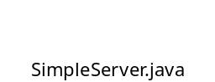
package test2;

import java.io.BufferedReader;
import java.io.IOException;
import java.io.InputStreamReader;
import java.net.ServerSocket;
import java.net.Socket;

public class SimpleServer {

public static void main(String[] args) {
Socket client = null;
ServerSocket server = null;
try {
server = new ServerSocket(5678);
while(true){
client = server.accept();
BufferedReader in = new BufferedReader(new InputStreamReader(client.getInputStream()));
// PrintWriter out = new PrintWriter(client.getOutputStream());

while(true){

String str = in.readLine();
System.out.println("服务端接收："+str);
// out.println("return"+str);
// out.flush();
// if("end".equals(str)){
// break;
// }
}
}
} catch (IOException e) {
e.printStackTrace();
} finally{
try {
client.close();
} catch (IOException e) {
e.printStackTrace();
}
}
}

}

客户端
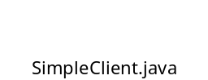
package test2;

import java.io.BufferedReader;
import java.io.IOException;
import java.io.InputStreamReader;
import java.io.PrintWriter;
import java.net.InetAddress;
import java.net.Socket;

public class SimpleClient {

public static void main(String[] args) {
Socket client = null;
try {
client = new Socket(InetAddress.getLocalHost(),5678);
// BufferedReader in = new BufferedReader(new InputStreamReader(client.getInputStream()));
PrintWriter out = new PrintWriter(client.getOutputStream());
//接收控制台输入的数据，换行时发送
BufferedReader wt = new BufferedReader(new InputStreamReader(System.in));
while(true){
String str = wt.readLine();
out.println(str);
out.flush();
// if("end".equals(str)){
// break;
// }
// System.out.println("服务端返回值："+in.readLine());
}
} catch (IOException e) {
e.printStackTrace();
} finally{
try {
client.close();
} catch (IOException e) {
e.printStackTrace();
}
}
}

}

UDP样例

服务端
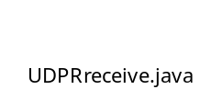
package test2;

import java.net.DatagramPacket;
import java.net.DatagramSocket;

public class UDPRreceive {

public static void main(String[] args) {
int port = 5678;

try {
byte[] buffer = new byte[2048];

DatagramSocket dsocket = new DatagramSocket(port);
DatagramPacket packet = new DatagramPacket(buffer,buffer.length);

while(true){
dsocket.receive(packet);
String msg = new String(buffer,0,packet.getLength());
System.out.println(packet.getAddress().getHostName()+" : "+ msg);
}
} catch (Exception e) {
e.printStackTrace();
}
}

}

客户端
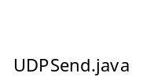
package test2;

import java.net.DatagramPacket;
import java.net.DatagramSocket;
import java.net.InetAddress;

public class UDPSend {

public static void main(String[] args) {
int port = 5678;
String msg = "中国";
String host = "127.0.0.1";

byte[] message = msg.getBytes();

try {
InetAddress address = InetAddress.getByName(host);
DatagramPacket packet = new DatagramPacket(message,message.length,address,port);
DatagramSocket dsocket = new DatagramSocket();
dsocket.send(packet);
dsocket.close();

} catch (Exception e) {
e.printStackTrace();
}
}

}

Java对象序列化到文件
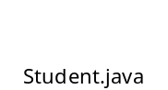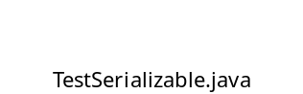
package test2;

import java.io.Serializable;

public class Student implements Serializable {

private static final long serialVersionUID = 5720557989316996960L;

private String id;
private String name;

public String getId() {
return id;
}
public void setId(String id) {
this.id = id;
}
public String getName() {
return name;
}
public void setName(String name) {
this.name = name;
}
}

package test2;

import java.io.FileInputStream;
import java.io.FileOutputStream;
import java.io.IOException;
import java.io.InputStream;
import java.io.ObjectInputStream;
import java.io.ObjectOutputStream;
import java.io.OutputStream;

public class TestSerializable {

public static void main(String[] args) {
new TestSerializable().writeObj2File();
new TestSerializable().readObjFromFile();
}

/**
* 把对象写入到文件
*/
public void writeObj2File(){
Student st = new Student();
st.setId("10010");
st.setName("liuzugang");

OutputStream out = null;
ObjectOutputStream objout = null;
try {
out = new FileOutputStream("d:/Student.object");
objout = new ObjectOutputStream(out);
objout.writeObject(st);
} catch (Exception e) {
e.printStackTrace();
}finally{
try {
objout.close();
out.close();
} catch (IOException e) {
e.printStackTrace();
}
}
}

/**
* 从文件中读取对象
*/
public void readObjFromFile(){
InputStream in = null;
ObjectInputStream objIn = null;
try {
in = new FileInputStream("d:/Student.object");
objIn = new ObjectInputStream(in);
Student st = (Student)objIn.readObject();
System.out.println(st.getId());
System.out.println(st.getName());
} catch (Exception e) {
e.printStackTrace();
}finally{
try {
objIn.close();
in.close();
} catch (IOException e) {
e.printStackTrace();
}
}
}

}

重定向控制台输出
package test2;

import java.io.File;
import java.io.FileNotFoundException;
import java.io.PrintStream;

public class 重定向控制台输出 {

public static void main(String[] args) {

try {
//重定向
File file = new File("c:/out.log");
PrintStream ps = new PrintStream(file);
System.setOut(ps);

System.out.println("adfasdfasdfasdf");
} catch (FileNotFoundException e) {
e.printStackTrace();
}
}

}

与外部进程通信
package test2;

import java.io.BufferedReader;
import java.io.IOException;
import java.io.InputStream;
import java.io.InputStreamReader;

public class 与外部进程通信 {

public static void main(String[] args) {
Process process = null;
InputStream is = null;
BufferedReader br = null;
try {
process = Runtime.getRuntime().exec("ping localhost");
is = process.getInputStream();
br = new BufferedReader( new InputStreamReader(is));
String s = null;
while((s = br.readLine()) != null){
System.out.println(s);
}
} catch (IOException e) {
e.printStackTrace();
}finally{
try {
is.close();
br.close();
} catch (IOException e) {
e.printStackTrace();
}
process.destroy();
}
}

}

虚拟机关闭的退出事件
package test2;

public class TestOnExit {

public TestOnExit(){
//虚拟机关闭钩子程序
Runtime.getRuntime().addShutdownHook(new Thread(){
public void run(){
System.out.println("AAAAAAAAAAAA");
}
});
}

public static void main(String[] args) {
//使用
new TestOnExit();
try {
Thread.sleep(5000);
System.out.println("BBBBBBBBBBBBBBBBB");
} catch (InterruptedException e) {
e.printStackTrace();
}
}
}

Java并发工具包

Json字符串转成java
使用jar文件json.jar
String queryItemConfig = (String)request.getParameter("queryItemConfig");
JSONObject jo = new JSONObject(queryItemConfig);
JSONArray baseCodes = jo.getJSONArray("baseCodes");

Logback.xml

<?xml version="1.0" encoding="UTF-8"?>
<configuration scan="true" scanPeriod="30 seconds">
<!--日志路径-->
<property name="LOG_PATH" value="d:/logs/"/>
<!--日志文件名-->
<property name="LOG_FILE" value="hbtms"/>
<!--消息输出格式 -->
<property name="MSG_PATTERN" value="%d{yyyy-MM-dd HH:mm:ss.SSS} [%thread] %-5level %logger{36} -> %msg %n"/>

<appender name="CONSOLE" class="ch.qos.logback.core.ConsoleAppender">
<encoder>
<pattern>${MSG_PATTERN}</pattern>
</encoder>
</appender>

<appender name="FILE" class="ch.qos.logback.core.rolling.RollingFileAppender">
<encoder>
<pattern>${MSG_PATTERN}</pattern>
<charset>UTF-8</charset>
</encoder>
<rollingPolicy class="ch.qos.logback.core.rolling.TimeBasedRollingPolicy">
<!--文件名称命名模式 -->
<FileNamePattern>${LOG_PATH}/${LOG_FILE}.%d{yyyy-MM-dd}.log</FileNamePattern>
<!--文件保留天数 -->
<maxHistory>30</maxHistory>
</rollingPolicy>
</appender>

<root level="INFO" >
<appender-ref ref="CONSOLE"/>
<appender-ref ref="FILE" />
</root>
<!-- <logger name="com.hengbao" level="DEBUG" additivity="false"> -->
<!-- <appender-ref ref="CONSOLE" /> -->
<!-- <appender-ref ref="FILE" /> -->
<!-- </logger> -->
<!-- <logger name="org.springframework" level="INFO" additivity="false"> -->
<!-- <appender-ref ref="CONSOLE" /> -->
<!-- <appender-ref ref="FILE" /> -->
<!-- </logger> -->
<!-- <logger name="org.hibernate" level="INFO" additivity="false"> -->
<!-- <appender-ref ref="CONSOLE" /> -->
<!-- <appender-ref ref="FILE" /> -->
<!-- </logger> -->
</configuration>

构建和解释XML

Document（构建、解释）
程序：
package lzg.study;

import java.io.ByteArrayInputStream;
import java.io.ByteArrayOutputStream;
import java.io.FileInputStream;
import java.io.FileOutputStream;
import java.io.OutputStream;

import javax.xml.parsers.DocumentBuilder;
import javax.xml.parsers.DocumentBuilderFactory;
import javax.xml.transform.Transformer;
import javax.xml.transform.TransformerFactory;
import javax.xml.transform.dom.DOMSource;
import javax.xml.transform.stream.StreamResult;

import junit.framework.TestCase;

import org.w3c.dom.Document;
import org.w3c.dom.Element;
import org.w3c.dom.Node;

public class XMLDocumentTest extends TestCase {

//文件路径名称
private String fileName = "E:\\tools\\DXP\\RequestGetLog.xml";
//中转数据
private byte[] xmlBytes = null;
//从xml文件得到字符串
private String xmlStr = "";

protected void setUp() throws Exception {
super.setUp();
/*
* 从文件中提取内容，转成字符串
*/
FileInputStream fis = new FileInputStream(fileName);
xmlBytes = new byte[fis.available()];
fis.read(xmlBytes);
xmlStr = new String(xmlBytes);
fis.close();
}

/**
* 解释XML
* @throws Exception
*/
public void testGetDocumentAndNode() throws Exception{

/*
* 将xml字符串转成document
*/
DocumentBuilderFactory dbf = DocumentBuilderFactory.newInstance();
DocumentBuilder db = dbf.newDocumentBuilder();
Document document = db.parse(new ByteArrayInputStream(xmlStr.getBytes()));

/*
* 获取此XML文件的基本属性<?xml version="1.0" encoding="GB2312"?>
*/
System.out.println(document.getXmlVersion());
System.out.println(document.getXmlEncoding());

/*
* 获取“根”元素及基属性
*/
Element rootElement = document.getDocumentElement();
System.out.println(rootElement);

/*
* 得到子元素
*/
Element requestHeadElement = this.getChildElement(rootElement, "requestHead");
Element headElement = this.getChildElement(requestHeadElement, "head");
Element serviceNameElement = this.getChildElement(headElement, "Service_Name");
System.out.println(requestHeadElement);
System.out.println(headElement);
System.out.println(serviceNameElement);

/*
* 得到某元素下的text
*/
String value = serviceNameElement.getTextContent();
System.out.println(value);

}

/**
* 构建XML
* @throws Exception
*/
public void testCreateDocumentAndNode() throws Exception{

String xmlStr = "";
String fileAllName = "E:\\tools\\DXP\\text.xml";

/*
* 将xml字符串转成document
*/
DocumentBuilderFactory dbf = DocumentBuilderFactory.newInstance();
DocumentBuilder db = dbf.newDocumentBuilder();
Document document = db.newDocument();

//构建根节点
Element personE = document.createElement("Person");
personE.setAttribute("attribute", "2");
document.appendChild(personE);

//构建一级节点
Element nameE = document.createElement("Name");
Element ageE = document.createElement("Age");
ageE.setTextContent("20");
personE.appendChild(nameE);
personE.appendChild(ageE);

//构建二级节点
Element firstNameE = document.createElement("FirstName");
firstNameE.setTextContent("liu");
Element lastNameE = document.createElement("LastName");
lastNameE.setTextContent("zugang");
nameE.appendChild(firstNameE);
nameE.appendChild(lastNameE);

xmlStr = this.changeDocumentToString(document);
this.writeStringToFile(xmlStr, fileAllName);

}

/**
* 根据子元素名称读父元素下某子元素
* @param fatherElement 父元素
* @param sonElementName 子元素名称
* @return Element
* @throws Exception
*/
private Element getChildElement(Element fatherElement,String sonElementName)throws Exception{

/*
* 如果父元素或子元素名称为空，则抛出异常
*/
if(fatherElement == null
||sonElementName==null
||sonElementName.trim().equals("")){
throw new Exception("fatherElement或sonElementName不能为空");
}

Node sonNode = fatherElement.getFirstChild();//得到第一个子元素
while(sonNode != null){
/*
* 如果子元素类型为Node.ELEMENT_NODE并且名称为sonElementName，则为要找到的元素；否则继续找下一个兄弟元素。
*/
if(sonNode.getNodeType()==Node.ELEMENT_NODE
&&sonElementName.equalsIgnoreCase(sonNode.getNodeName())){
return (Element)sonNode;
}else{
sonNode = sonNode.getNextSibling();
}
}
return null;
}

/**
* 把Document转化成String
* @param document 被转Document
* @return String
*/
private String changeDocumentToString(Document document){
String xmlStr = null;
try {
TransformerFactory tf = TransformerFactory.newInstance();
Transformer t = tf.newTransformer();
t.setOutputProperty("version", "1.0");
t.setOutputProperty("encoding", "GB2312");
ByteArrayOutputStream bos = new ByteArrayOutputStream();
t.transform(new DOMSource(document), new StreamResult(bos));
xmlStr = bos.toString();
} catch (Exception e) {
e.printStackTrace();
}
return xmlStr;
}

/**
* 将String写入到文件中
* @param content 文件内容
* @param fileAllName 文件全路径
*/
private void writeStringToFile(String content,String fileAllName){
OutputStream os = null;
try {
os = new FileOutputStream(fileAllName);
os.write(content.getBytes());
os.flush();
} catch (Exception e) {
e.printStackTrace();
}finally{
try {
if(os != null){
os.close();
}
} catch (Exception e) {
e.printStackTrace();
}
}
}

protected void tearDown() throws Exception {
super.tearDown();
}

}

被解释文件
<?xml version="1.0" encoding="GB2312"?>
<ServiceRequest><RequestHead><Head><Service_Name>DXPServices</Service_Name><SOA_Operation>getLogData</SOA_Operation><SOA_UserName>admin</SOA_UserName></Head></RequestHead><RequestBody><getLogData><code>700001</code><year>2010</year><month>09</month><day/><timeBegin>2010-09-18 15:56:13</timeBegin><timeEnd>2010-09-19 15:56:13</timeEnd><deptCode>40101005110000001</deptCode><encodeFlag>0</encodeFlag></getLogData></RequestBody></ServiceRequest>

SAX（解释）
package lzg.study;

import java.io.FileInputStream;
import java.io.StringReader;
import javax.xml.parsers.SAXParser;
import javax.xml.parsers.SAXParserFactory;
import junit.framework.TestCase;
import org.xml.sax.Attributes;
import org.xml.sax.InputSource;
import org.xml.sax.SAXException;
import org.xml.sax.helpers.DefaultHandler;

public class XMLSAXTest extends TestCase {

// 文件路径名称
private String fileName = "E:\\tools\\DXP\\RequestGetLog.xml";
// 中转数据
private byte[] xmlBytes = null;
// 从xml文件得到字符串
private String xmlStr = "";

protected void setUp() throws Exception {
super.setUp();
/*
* 从文件中提取内容，转成字符串
*/
FileInputStream fis = new FileInputStream(fileName);
xmlBytes = new byte[fis.available()];
fis.read(xmlBytes);
xmlStr = new String(xmlBytes);
fis.close();
}

/**
* 解释XML的入口方法
* @throws Exception
*/
public void testGetDocumentAndNode() throws Exception {

TestHandler handler = new TestHandler();
SAXParserFactory parserFactory = SAXParserFactory.newInstance();
SAXParser parser = parserFactory.newSAXParser();
StringReader reader = new StringReader(xmlStr);
parser.parse(new InputSource(reader), handler);

}

protected void tearDown() throws Exception {
super.tearDown();
}

}

class TestHandler extends DefaultHandler {

/**
* 解释文档时最先调用的方法
*/
public void startDocument() throws SAXException {
System.out.println("startDocument");
}

/**
* 解释文档时最后调用的方法
*/
public void endDocument() throws SAXException {
System.out.println("endDocument");
}

/**
* 解释某元素的开头，如<age value="10"></age>中的<age>
* @param qName 元素名称
* @param attributes 元素的属性集合(如：age中的value)
*/
public void startElement(String uri, String localName, String qName,
Attributes attributes) throws SAXException {

String elementName = qName;//元素名称
String attrValue = attributes.getValue("value");//元素中value属性的值

}

/**
* 解释某元素的结尾，如<age value="10"></age>中的</age>
*
*/
public void endElement(String uri, String localName, String qName)
throws SAXException {
String elementName = qName;//元素名称
}

/**
* 解释某元素中的值，如<age value="10">abc</age>中的abc
* @param ch 整个是xml字符串
* @param start 值(abc)在字符串中的起始位置
* @param length 值(abc)的长度
*/
public void characters(char ch[], int start, int length)
throws SAXException {
String value = new String(ch);
value = value.substring(start, start+length);
}

}

StAX（jdk6.0+）（构建、解释）
/**
* 解析xml文件
* @throws XMLStreamException
* @throws FileNotFoundException
*/
private static void readXMLByStAX() throws XMLStreamException, FileNotFoundException {
XMLInputFactory xmlif = XMLInputFactory.newInstance();
XMLEventReader xmler = xmlif.createXMLEventReader(StaxTester.class.getResourceAsStream("test.xml"));
XMLEvent event;
StringBuffer parsingResult = new StringBuffer();
while (xmler.hasNext()) {
event = xmler.nextEvent();
if (event.isStartElement()) { //如果解析的是起始标记
StartElement se = event.asStartElement();
parsingResult.append("<");
parsingResult.append(se.getName());
if(se.getName().getLocalPart().equals("catalog")) {
parsingResult.append(" id=\"");
parsingResult.append(se.getAttributeByName(new QName("id")).getValue());
parsingResult.append("\"");
}
parsingResult.append(">");
} else if (event.isCharacters()) { //如果解析的是文本内容
parsingResult.append(event.asCharacters().getData());
} else if(event.isEndElement()){ //如果解析的是结束标记
parsingResult.append("</");
parsingResult.append(event.asEndElement().getName());
parsingResult.append(">");
}
}
xmler.close();
System.out.println(parsingResult);
}

/**
* 生成xml文件：命名空间的使用1
* @throws XMLStreamException
* @throws FileNotFoundException
*/
private static void writeXMLByStAX1() throws XMLStreamException, FileNotFoundException {

XMLOutputFactory xmlof = XMLOutputFactory.newInstance();
XMLStreamWriter xmlw = xmlof.createXMLStreamWriter(new FileOutputStream("d://output.xml"));

// 写入默认的 XML声明到xml文档
xmlw.writeStartDocument();
xmlw.writeCharacters("\n");

// 写入注释到xml文档
xmlw.writeComment("testing comment");
xmlw.writeCharacters("\n");

// 写入一个catalogs根元素
xmlw.writeStartElement("catalogs");
xmlw.writeNamespace("myNS", "http://blog.csdn.net/Chinajash");
xmlw.writeAttribute("owner","Chinajash");
xmlw.writeCharacters("\n");

// 写入子元素catalog
xmlw.writeStartElement("http://blog.csdn.net/Chinajash", "catalog");
xmlw.writeAttribute("id","007");
xmlw.writeCharacters("Apparel");
xmlw.writeEndElement(); // 写入catalog元素的结束标签

// 写入子元素catalog
xmlw.writeStartElement("http://blog.csdn.net/Chinajash", "catalog");
xmlw.writeAttribute("id","008");
// 写入子元素catalog.student
xmlw.writeStartElement("http://blog.csdn.net/Chinajash", "student");
xmlw.writeAttribute("id","studnet001");
xmlw.writeCharacters("lzg");
xmlw.writeEndElement(); // 写入catalog.student元素的结束标签
xmlw.writeEndElement(); // 写入catalog元素的结束标签

// 结束XML文档
xmlw.writeEndDocument();
xmlw.close();
}

/**
* 生成xml文件：命名空间的使用2
* @throws XMLStreamException
* @throws FileNotFoundException
*/
private static void writeXMLByStAX2() throws XMLStreamException, FileNotFoundException {

XMLOutputFactory xmlof = XMLOutputFactory.newInstance();
XMLStreamWriter xmlw = xmlof.createXMLStreamWriter(new FileOutputStream("d://output.xml"));

// 写入默认的 XML声明到xml文档
xmlw.writeStartDocument("GBK","1.2");//编码和版本
xmlw.writeCharacters("\n");

// 写入注释到xml文档
xmlw.writeComment("testing comment");
xmlw.writeCharacters("\n");

// 写入一个catalogs根元素
xmlw.writeStartElement("catalogs");
xmlw.writeDefaultNamespace("http://blog.csdn.net/Chinajash");
xmlw.writeAttribute("owner","Chinajash");
xmlw.writeCharacters("\n");

// 写入子元素catalog
xmlw.writeStartElement("catalog");
xmlw.writeAttribute("id","006");
xmlw.writeCharacters("hello");
xmlw.writeEndElement(); // 写入catalog元素的结束标签

// 写入子元素catalog
xmlw.writeStartElement("catalog");
xmlw.writeAttribute("id","007");
// 写入子元素catalog.student
xmlw.writeStartElement("student");
xmlw.writeAttribute("id","studnet001");
xmlw.writeCharacters("lzg");
xmlw.writeEndElement(); // 写入catalog.student元素的结束标签
xmlw.writeEndElement(); // 写入catalog元素的结束标签

// 结束XML文档
xmlw.writeEndDocument();
xmlw.close();
}

CMD

用命令执行winRAR
c:
cd C:\Program Files\WinRAR
winrar a -m5 "H:\ShangliSoftWare\%date:~0,10%_slk.rar" "C:\Tomcat 5.5\webapps\ROOT"

如何运行jar文件
java -jar **.jar

如果打jar包
目标：把myfile下的所有文件及文件夹打包到demo.jar包下。
操作：
1：命令行到myfile目录下。
2：jar cvf demo.jar *.*

复制、删除文件

del E:\WorkSpace \*.* /Q

复制文件
- 复制某个时间后的文件（包括子目录）：
xcopy "E:/WorkSpace/ " "e:/chg" /d:10-21-2014 /s
语法
xcopy Source [Destination] [/w] [/p] [/c] [/v] [/q] [/f] [/l] [/g] [/d[:mm-dd-yyyy]] [/u] [/i] [/s [/e]] [/t] [/k] [/r] [/h] [{/a|/m}] [/n] [/o] [/x] [/exclude:file1[+[file2]][+[file3]] [{/y|/-y}] [/z]

参数
Source
必需的。指定要复制的文件的位置和名称。该参数必须包含驱动器或路径。
Destination
指定要复制的文件的目标。该参数可以包含驱动器盘符和冒号、目录名、文件名或者它们的组合。
/w
在开始复制文件之前将显示以下消息并等待您的响应：
Press any key to begin copying file(s)

/p
提示您确认是否要创建每个目标文件。
/c
忽略错误。
/v
在写入目标文件时验证每个文件，以确保目标文件与源文件完全相同。
/q
禁止显示 xcopy 消息。
/f
复制时显示源文件名和目标文件名。
/l
显示要复制的文件列表。
/g
创建解密的目标文件。
/d[:mm-dd-yyyy]
只复制那些在指定日期或指定日期之后更改过的源文件。如果不包括 mm-dd-yyyy 值，xcopy 会复制比现有 Destination 文件新的所有 Source 文件。该命令行选项使您可以更新更改过的文件。
/u
只从 source 复制 destination 中已有的文件。
/i
如果 Source 是一个目录或包含通配符，而 Destination 不存在，xcopy 会假定 destination 指定目录名并创建一个新目录。然后，xcopy 会将所有指定文件复制到新目录中。默认情况下，xcopy 将提示您指定 destination 是文件还是目录。
/s
复制非空的目录和子目录。如果省略 /s，xcopy 将在一个目录中工作。
/e
复制所有子目录，包括空目录。同时使用 /e、/s 和 /t 命令行选项。
/t
只复制子目录结构（即目录树），不复制文件。要复制空目录，必须包含 /e 命令行选项。
/k
复制文件，如果源文件具有只读属性，则在目标文件中保留该属性。默认情况下，xcopy 会删除只读属性。
/r
复制只读文件。
/h
复制具有隐藏和系统文件属性的文件。默认情况下，xcopy 不复制隐藏或系统文件。
/a
只复制那些具有存档文件属性设置的源文件。/a 不修改源文件的存档文件属性。有关如何通过使用 attrib 来设置存档文件属性的信息，请参阅“相关主题”。
/m
复制具有存档文件属性设置的源文件。与 /a 不同，/m 关闭在源中指定的文件的存档文件属性。有关如何通过使用 attrib 来设置存档文件属性的信息，请参阅“相关主题”。
/n
使用 NTFS 短文件或目录名创建副本。将文件或目录从 NTFS 卷复制到 FAT 卷或者当目标文件系统需要 FAT 文件系统命名约定（即 8.3 个字符）时，需要 /n。目标文件系统可以是 FAT 或 NTFS。
/o
复制文件所有权与自由选择的访问控制列表 (DACL) 信息。
/x
复制文件审核设置和系统访问控制列表 (SACL) 信息（包含 /o）。
/exclude:filename1[+[filename2]][+[filename3]]
指定包含字符串的文件列表。
/y
禁止提示您确认要覆盖现存的目标文件。
/-y
提示您确认要覆盖现有目标文件。
/z
在可重启模式中通过网络复制。
/?
在命令提示符显示帮助。
注释
使用 /v
Windows XP 不使用该命令。使用它只是为了与 MS-DOS 文件兼容。

使用 /exclude
列出每个文件的单独行中的每个字符串。如果列出的任何字符串与要复制的文件的绝对路径的任何部分匹配，就从复制进程排除该文件。例如，如果指定字符串 "\Obj\"，则会排除 Obj 目录下的所有文件。如果指定字符串 ".obj"，则排除具有 .obj 扩展名的所有文件。

使用 /z
如果在复制过程中丢失连接（例如，如果用于连接的服务器脱机），复制过程将在重新建立连接后恢复。/z 也显示每个文件完成的复制操作的百分比。

在 COPYCMD 环境变量中使用 /y
可在 COPYCMD 环境变量中使用 /y。在命令行上使用 /-y 可以覆盖该命令。默认情况下，会提示您覆盖，除非您从批处理脚本内运行 copy。

复制加密的文件
将加密文件复制到不支持 EFS 的卷会导致错误。应首先解密文件或将文件复制到支持 EFS 的卷中。

附属文件
要附加文件，请指定单个目标文件，多个源文件（使用通配符或文件 1 + 文件 2 + 文件 3 格式）。

Destination 的默认值
如果省略 Destination，xcopy 命令将文件复制到当前目录。

指定 Destination 是文件还是目录
如果 Destination 不包含现有目录且不以反斜杠 (\) 结尾，会出现下列消息：

Does destination specify a file name
or directory name on the target
(F = file, D = directory)?

如果要将一个或多个文件复制到一个文件，请按 F。如果要将一个或多个文件复制到一个目录，请按 D。

使用 /i 命令行选项可抑制显示该消息，从而导致 xcopy 认定在源是多个文件或一个目录的情况下，目标是一个目录。

使用 xcopy 命令设置 Destination 文件的存档属性
xcopy 命令创建具有存档属性设置的文件，无论源文件中是否设定了此属性。有关文件属性和 attrib 的详细信息，请参阅“相关主题”。

比较 xcopy 和 diskcopy
如果磁盘的子目录中包含文件，要将其复制到具有不同格式的磁盘中，请使用 xcopy 命令，而不要使用 diskcopy。因为 diskcopy 命令是一个磁道接一个磁道地复制磁盘，所以需要源磁盘和目标磁盘的格式必须相同。xcopy 命令没有该要求。通常情况下请使用 xcopy，除非您需要完整的磁盘图像副本。

xcopy 的退出码
要处理 xcopy 返回的退出码，请在批处理程序的 if 命令行上使用 errorlevel 参数。有关使用“if”处理退出码的批处理程序的范例，请参阅“相关主题”。下表列出每一个退出码和说明。

退出码 说明
0 文件复制没有错误。
1 没有找到要复制的文件。
2 用户按 CTRL+C 终止了 xcopy。
4 出现了初始化错误。没有足够的内存或磁盘空间，或命令行上输入了无效的驱动器名称或语法。
5 出现了磁盘写入错误。

范例
要从驱动器 A 将所有文件和子目录（包括所有空的子目录）复制到驱动器 B，请键入：

xcopy a:b:/s /e

要包含上一示例中的任何系统或隐藏文件，请按如下所示添加 /h 命令行选项：

xcopy a:b:/s /e /h

要使用 \Rawdata 目录中 1993 年 12 月 29 日后更改的文件更新 \Reports 目录中的文件，请键入：

xcopy \rawdata \reports /d:12-29-1993

要更新上例中 \Reports 中存在的所有文件，而不考虑日期，请键入：

xcopy \rawdata \reports /u

如果只想获得前一个命令要复制的文件列表，而不复制文件，请键入：

xcopy \rawdata \reports /d:12-29-1993 /l > xcopy.out

文件 Xcopy.out 列出了要复制的所有文件。

要将 \Customer 目录和所有子目录复制到网络驱动器 H: 上的目录 \\Public\Address，保留只读属性，并在 H: 上创建新文件时对您做出提示，请键入：

xcopy \customer h:\public\address /s /e /k /p

要发出上一个命令，确保在 \Address 目录不存在时 xcopy 会创建该目录，同时应抑制显示创建新目录时要显示的消息，请按如下所示添加 /i 命令行选项：

xcopy \customer h:\public\address /s /e /k /p /i

annotation

声明annotation
- 有成员的annotation类型声明
public @interface RequestForEnhancement {
int id();
String synopsis();
String engineer() default "[unassigned]";
String date(); default "[unimplemented]";
}

- 没有成员的annotation类型声明
public @interface Preliminary { }

- 只有唯一一个成员的annotation类型声明（则该成员应命名为value）
public @interface Copyright {
String value();
}

使用annotation
- 有成员的annotation类型
@RequestForEnhancement(
id = 2868724,
synopsis = "Enable time-travel",
engineer = "Mr. Peabody",
date = "4/1/3007"
)
public static void travelThroughTime(Date destination) { ... }

- 没有成员的annotation类型
@Preliminary public class TimeTravel { ... }

- 只有唯一一个成员的annotation类型声明
@Copyright("2002 Yoyodyne Propulsion Systems")
public class OscillationOverthruster { ... }

meta-annotations
annotaion类型声明是可以标注自己的，这样的annotation被称为“meta-annotations”。
@Retention(RetentionPolicy.RUNTIME)这个meta-annotation表示了此类型的 annotation将被虚拟机保留使其能够在运行时通过反射被读取。
@Target(ElementType.METHOD)表示此类型的 annotation只能用于修饰方法声明。

内建Annotation
Java5.0版在java语法中经常用到的内建Annotation：
@Deprecated用于修饰已经过时的方法；
@Override用于修饰此方法覆盖了父类的方法（而非重载）；
@SuppressWarnings用于通知java编译器禁止特定的编译警告。

JDK新特性

java5.0新特性

静态导入方法（不常用）
import static java.lang.Integer.*;

public class Demo1 {

public static void main(String[] args) {
valueOf("12");
}

}

新增加的for循环
int[] array = {1,2,3,4,5,6,7,8,9,10};
for(int num : array){//循环数组
System.out.print(num + " ");
}

List<Integer> list = new ArrayList<Integer>(){{
this.add(1);
this.add(2);
this.add(3);
this.add(4);
this.add(5);
this.add(6);
this.add(7);
this.add(8);
this.add(9);
this.add(10);
}};

for(int num : list){//循环List
System.out.print(num + " ");
}

枚举 Enum
public enum Demo3 {

Better(90), Good(80), Ok(70), Bad(60), Worse;

private int value;

/**
* 构造器可以重载，构造器必须是private
*/
private Demo3() {
this.value = 30;
}
/**
* 构造器可以重载，构造器必须是private
*/
private Demo3(int value) {
this.value = value;
}

/**
* 获取当前枚举类型的值
* @return
*/
public int getValue() {
return value;
}

/**
* 给当前枚举类型赋值
*/
public void setValue(int value) {
this.value = value;
}

/**
* 获取所有枚举类型
*/
public static Demo3[] getEnumValues() {
return Demo3.values();
}

/**
* 枚举的valueOf方法
*/
public static void valuesOf() {
Demo3 demo3 = Demo3.valueOf("Good");
System.out.println(demo3);
}

public static void main(String[] args) {
for (Demo3 mark : Demo3.getEnumValues()) {
switch (mark) {
case Better:
System.out.println(Demo3.Better);
break;
case Good:
System.out.println(Demo3.Good);
break;
case Ok:
System.out.println(Demo3.Ok);
break;
case Bad:
System.out.println(Demo3.Bad);
break;
case Worse:
System.out.println(Demo3.Worse);
break;
}
}

Demo3.valuesOf();

Demo3.Better.setValue(36);
System.out.println(Demo3.Better.getValue());
}
}

反射 Reflect
/**
* Reflection 是 Java 程序开发语言的特征之一，它允许运行中的 Java 程序对自身进行检查，或者说“自 审”，并能直接操作程序的内部属性。
* Java 的这一能力在实际应用中也许用得不是很多，但是在其它的程序设计语言中根本就不存在这一特性
* JavaDoc 中对每个类和其中的方法有非常详细介绍。主要有：

* Class
* Package
*
* Array
* Field
* Method
* Modifier
* Constructor
*/

注解 Annotation

泛型
泛型的本质是参数化类型，也就是说所操作的数据类型被指定为一个参数。这种参数类型可以用在类、接口和方法的创建中，分别称为泛型类、泛型接口、泛型方法。
Java语言的泛型类似于C++中的模板. 但是这仅仅是基于表面的现象。Java语言的泛型基本上完全在编译器中实现的，由编译器执行类型检查和类型推断，然后生成普通的非泛型的字节码。 这种实现称为"擦除"（编译器使用泛型类型信息保证类型安全，然后在生成字节码之前将其清除）。

- 泛型不是协变的
协变:Java 语言中的数组是协变的（covariant），也就是说， 如果 Integer 扩展了 Number，那么不仅 Integer 是 Number，而且 Integer[] 也是 Number[]，在要求Number[] 的地方完全可以传递或者赋予 Integer[]。 数组的协变在运行时会报错，如：
Integer[] is = new Integer[2];
Number[] ns = is;
ns[0] = 2.3;//运行时，此处会报java.lang.ArrayStoreException

但是，泛型并不是协变的。如果Number是Integer的超类型，但是，如果需要List<Integer>的时候， 并不容许传递List<Number>，它们并不等价。 不允许的理由很简单，这样会破坏要提供的类型安全泛型。
如：
public static void main(String[] args) {
List<Integer> list=new ArrayList<Integer>();
List<Number> list2=list;//编译错误.
list2.add(new Float(19.0f));
}

- 擦除
因为泛型基本上都是在JAVA编译器中而不是运行库中实现的，所以在生成字节码的时候，差不多所有关于泛型类型的类型信息都被“擦除”了， 换句话说，编译器生成的代码与手工编写的不用泛型、检查程序类型安全后进行强制类型转换所得到的代码基本相同。
擦除意味着，一个类不能同时实现 Comparable<String>和Comparable<Number>,因为事实上，两者都在同一个接口中，指定同一个compareTo()方法。
- 泛型的规则和限制
1.泛型的参数类型只能是类（ class ）类型，而不能是简单类型。 比如， <int> 是不可使用的。
2.可以声明多个泛型参数类型，比如 <T, P,Q…> ，同时还可以嵌套泛型，例如： <List<String>>.
3.泛型 的参数 类 型可以使用 extends 语 句，例如 <T extends superclass> 。
4.泛型的参数类型可以使用 super 语句，例如 < T super childclass> 。
5.泛型还可以使用通配符，例如 <? extends ArrayList>

可变参数(Vararg)
- 可变参数可以解决代码冗余的问题。
如：
public int max(int i, int j);
public int max(int i, int j, int k);
可以简化成
public int max(int... num);

- 可以将可变参数视为长度可变的数组。不过需要注意以下问题 ：
1. 变长参数一定要放在最后面
max(int ... nums, int temp)// error
2. 可变参数不能与数组参数并存
max(int[] nums)//error

格式化输入输出(不常用)

Java6.0新特性

Desktop和SystemTray
Desktop用来打开系统默认浏览器浏览指定的URL,打开系统默认邮件客户端给指定的邮箱发邮件,用默认应用程序打开或编辑文件(比如,用记事本打开以txt为后缀名的文件),用系统默认的打印机打印文档。
SystemTray用来在系统托盘区创建一个托盘程序。
public class DesktopTray {
private static Desktop desktop;
private static SystemTray st;
private static PopupMenu pm;
public static void main(String[] args) {
//判断当前平台是否支持Desktop类
if(Desktop.isDesktopSupported()){
desktop = Desktop.getDesktop();
}

//判断当前平台是否支持系统托盘
if(SystemTray.isSupported()){
st = SystemTray.getSystemTray();
//定义托盘图标的图片
Image image = Toolkit.getDefaultToolkit().getImage("netbeans.png");
createPopupMenu();
TrayIcon ti = new TrayIcon(image, "Desktop Demo Tray", pm);
try {
st.add(ti);
} catch (AWTException ex) {
ex.printStackTrace();
}
}
}

public static void sendMail(String mail){
if(desktop!=null && desktop.isSupported(Desktop.Action.MAIL)){
try {
desktop.mail(new URI(mail));
} catch (IOException ex) {
ex.printStackTrace();
} catch (URISyntaxException ex) {
ex.printStackTrace();
}
}
}

public static void openBrowser(String url){
if(desktop!=null && desktop.isSupported(Desktop.Action.BROWSE)){
try {
desktop.browse(new URI(url));
} catch (IOException ex) {
ex.printStackTrace();
} catch (URISyntaxException ex) {
ex.printStackTrace();
}
}
}

public static void edit(){
if(desktop!=null && desktop.isSupported(Desktop.Action.EDIT)){
try {
File txtFile = new File("test.txt");
if(!txtFile.exists()){
txtFile.createNewFile();
}
desktop.edit(txtFile);
} catch (IOException ex) {
ex.printStackTrace();
}
}
}

public static void createPopupMenu(){
pm = new PopupMenu();
MenuItem openBrowser = new MenuItem("Open My Blog");
openBrowser.addActionListener(new ActionListener() {
public void actionPerformed(ActionEvent e) {
openBrowser("http://blog.csdn.net/chinajash");
}
});

MenuItem sendMail = new MenuItem("Send Mail to me");
sendMail.addActionListener(new ActionListener() {
public void actionPerformed(ActionEvent e) {
sendMail("mailto:chinajash@yahoo.com.cn");
}
});

MenuItem edit = new MenuItem("Edit Text File");
sendMail.addActionListener(new ActionListener() {
public void actionPerformed(ActionEvent e) {
edit();
}
});

MenuItem exitMenu = new MenuItem("&Exit");
exitMenu.addActionListener(new ActionListener() {
public void actionPerformed(ActionEvent e) {
System.exit(0);
}
});

pm.add(openBrowser);
pm.add(sendMail);
pm.add(edit);
pm.addSeparator();
pm.add(exitMenu);
}
}

/*
* 如果在Windows中运行该程序,可以看到在系统托盘区有一个图标,右击该图标会弹出一个菜单
* 点击Open My Blog会打开IE,并浏览"http://blog.csdn.net/chinajash";
* 点击Send Mail to me会打开Outlook Express给我发邮件;
* 点击Edit Text File会打开记事本编辑在程序中创建的文件test.txt
*/

JAXB（实现对象与XML之间的映射）
JAXB是Java Architecture for XML Binding的缩写，可以将一个Java对象转变成为XML格式，反之亦然。我们把对象与关系数据库之间的映射称为ORM, 其实也可以把对象与XML之间的映射称为OXM(Object XML Mapping). 原来JAXB是Java EE的一部分，在JDK6中，SUN将其放到了Java SE中，这也是SUN的一贯做法。JDK6中自带的这个JAXB版本是2.0, 比起1.0(JSR 31)来，JAXB2(JSR 222)用JDK5的新特性Annotation来标识要作绑定的类和属性等，这就极大简化了开发的工作量。实际上，在Java EE 5.0中，EJB和Web Services也通过Annotation来简化开发工作。另外,JAXB2在底层是用StAX(JSR 173)来处理XML文档。
除了JAXB之外，我们还可以通过XMLBeans和Castor等来实现同样的功能。
目前只实现了单个对象的映射，而在实际应用中，对象个数往往多于一个。那么如何实现对象集合和xml之间的映射呢？答案是将对象集合再包装一层，使得集合成为封装类的一个属性。
- JAXB2Tester
public class JAXB2Tester {
public static void main(String[] args) throws JAXBException,IOException {

JAXBContext context = JAXBContext.newInstance(Person.class);

//下面代码演示将对象转变为xml
Marshaller m = context.createMarshaller();
Address address =
new Address("China","Beijing","Beijing","ShangDi West","100080");
Person p =
new Person(Calendar.getInstance(),"JAXB2",address,Gender.MALE,"SW");
FileWriter fw = new FileWriter("d://person.xml");
//xml文件是否格式化
m.setProperty(Marshaller.JAXB_FORMATTED_OUTPUT, Boolean.TRUE);
//xml文件编码
m.setProperty(Marshaller.JAXB_ENCODING, "GBK");
m.marshal(p,fw);
fw.close();

//下面代码演示将上面生成的xml转换为对象
FileReader fr = new FileReader("d://person.xml");
Unmarshaller um = context.createUnmarshaller();
Person p2 = (Person)um.unmarshal(fr);
fr.close();
System.out.println("Country:"+p2.getAddress().getCountry());

}
}

- Address
public class Address {
@XmlAttribute
String country;
@XmlElement
String state;
@XmlElement
String city;
@XmlElement
String street;
String zipcode; //由于没有添加@XmlElement,所以该元素不会出现在输出的xml中

public Address() {
}

public Address(String country, String state,
String city, String street, String zipcode) {
this.country = country;
this.state = state;
this.city = city;
this.street = street;
this.zipcode = zipcode;
}

public String getCountry() {
return country;
}
}

- Gender
public enum Gender {

MALE(true),
FEMALE (false);

private boolean value;

Gender(boolean _value){
value = _value;
}

}

- Person
@XmlRootElement
public class Person {
@XmlElement
Calendar birthDay; //birthday将作为person的子元素

@XmlAttribute
String name; //name将作为person的的一个属性

public Address getAddress() {
return address;
}

@XmlElement
Address address; //address将作为person的子元素

@XmlElement
Gender gender; //gender将作为person的子元素

@XmlElement
String job; //job将作为person的子元素

public Person(){
}

public Person(Calendar birthDay, String name,
Address address, Gender gender, String job) {
this.birthDay = birthDay;
this.name = name;
this.address = address;
this.gender = gender;
this.job = job;
}
}

StAX
StAX(JSR 173)是JDK6.0中除了DOM和SAX之外的又一种处理XML文档的API。
在JAXP1.3(JSR 206)有两种处理XML文档的方法:DOM(Document Object Model)和SAX(Simple API for XML).由于JDK6.0中的JAXB2(JSR 222)和JAX-WS 2.0(JSR 224)都会用到StAX所以Sun决定把StAX加入到JAXP家族当中来，并将JAXP的版本升级到1.4(JAXP1.4是JAXP1.3的维护版本). JDK6里面JAXP的版本就是1.4。
StAX是The Streaming API for XML的缩写，一种利用拉模式解析(pull-parsing)XML文档的API。StAX通过提供一种基于事件迭代器(Iterator)的API让程序员去控制xml文档解析过程,程序遍历这个事件迭代器去处理每一个解析事件，解析事件可以看做是程序拉出来的，也就是程序促使解析器产生一个解析事件然后处理该事件，之后又促使解析器产生下一个解析事件，如此循环直到碰到文档结束符；
SAX也是基于事件处理xml文档，但却是用推模式解析，解析器解析完整个xml文档后，才产生解析事件，然后推给程序去处理这些事件；
DOM采用的方式是将整个xml文档映射到一颗内存树，这样就可以很容易地得到父节点和子结点以及兄弟节点的数据，但如果文档很大，将会严重影响性能。

/**
* 解析xml文件
* @throws XMLStreamException
* @throws FileNotFoundException
*/
private static void readXMLByStAX() throws XMLStreamException, FileNotFoundException {
XMLInputFactory xmlif = XMLInputFactory.newInstance();
XMLEventReader xmler = xmlif.createXMLEventReader(StaxTester.class.getResourceAsStream("test.xml"));
XMLEvent event;
StringBuffer parsingResult = new StringBuffer();
while (xmler.hasNext()) {
event = xmler.nextEvent();
if (event.isStartElement()) { //如果解析的是起始标记
StartElement se = event.asStartElement();
parsingResult.append("<");
parsingResult.append(se.getName());
if(se.getName().getLocalPart().equals("catalog")) {
parsingResult.append(" id=\"");
parsingResult.append(se.getAttributeByName(new QName("id")).getValue());
parsingResult.append("\"");
}
parsingResult.append(">");
} else if (event.isCharacters()) { //如果解析的是文本内容
parsingResult.append(event.asCharacters().getData());
} else if(event.isEndElement()){ //如果解析的是结束标记
parsingResult.append("</");
parsingResult.append(event.asEndElement().getName());
parsingResult.append(">");
}
}
xmler.close();
System.out.println(parsingResult);
}

/**
* 生成xml文件：命名空间的使用1
* @throws XMLStreamException
* @throws FileNotFoundException
*/
private static void writeXMLByStAX1() throws XMLStreamException, FileNotFoundException {

XMLOutputFactory xmlof = XMLOutputFactory.newInstance();
XMLStreamWriter xmlw = xmlof.createXMLStreamWriter(new FileOutputStream("d://output.xml"));

// 写入默认的 XML声明到xml文档
xmlw.writeStartDocument();
xmlw.writeCharacters("\n");

// 写入注释到xml文档
xmlw.writeComment("testing comment");
xmlw.writeCharacters("\n");

// 写入一个catalogs根元素
xmlw.writeStartElement("catalogs");
xmlw.writeNamespace("myNS", "http://blog.csdn.net/Chinajash");
xmlw.writeAttribute("owner","Chinajash");
xmlw.writeCharacters("\n");

// 写入子元素catalog
xmlw.writeStartElement("http://blog.csdn.net/Chinajash", "catalog");
xmlw.writeAttribute("id","007");
xmlw.writeCharacters("Apparel");
xmlw.writeEndElement(); // 写入catalog元素的结束标签

// 写入子元素catalog
xmlw.writeStartElement("http://blog.csdn.net/Chinajash", "catalog");
xmlw.writeAttribute("id","008");
// 写入子元素catalog.student
xmlw.writeStartElement("http://blog.csdn.net/Chinajash", "student");
xmlw.writeAttribute("id","studnet001");
xmlw.writeCharacters("lzg");
xmlw.writeEndElement(); // 写入catalog.student元素的结束标签
xmlw.writeEndElement(); // 写入catalog元素的结束标签

// 结束XML文档
xmlw.writeEndDocument();
xmlw.close();
}

/**
* 生成xml文件：命名空间的使用2
* @throws XMLStreamException
* @throws FileNotFoundException
*/
private static void writeXMLByStAX2() throws XMLStreamException, FileNotFoundException {

XMLOutputFactory xmlof = XMLOutputFactory.newInstance();
XMLStreamWriter xmlw = xmlof.createXMLStreamWriter(new FileOutputStream("d://output.xml"));

// 写入默认的 XML声明到xml文档
xmlw.writeStartDocument("GBK","1.2");//编码和版本
xmlw.writeCharacters("\n");

// 写入注释到xml文档
xmlw.writeComment("testing comment");
xmlw.writeCharacters("\n");

// 写入一个catalogs根元素
xmlw.writeStartElement("catalogs");
xmlw.writeDefaultNamespace("http://blog.csdn.net/Chinajash");
xmlw.writeAttribute("owner","Chinajash");
xmlw.writeCharacters("\n");

// 写入子元素catalog
xmlw.writeStartElement("catalog");
xmlw.writeAttribute("id","006");
xmlw.writeCharacters("hello");
xmlw.writeEndElement(); // 写入catalog元素的结束标签

// 写入子元素catalog
xmlw.writeStartElement("catalog");
xmlw.writeAttribute("id","007");
// 写入子元素catalog.student
xmlw.writeStartElement("student");
xmlw.writeAttribute("id","studnet001");
xmlw.writeCharacters("lzg");
xmlw.writeEndElement(); // 写入catalog.student元素的结束标签
xmlw.writeEndElement(); // 写入catalog元素的结束标签

// 结束XML文档
xmlw.writeEndDocument();
xmlw.close();
}

Compiler API
现在我们可以用JDK6 的Compiler API(JSR 199)去动态编译Java源文件，Compiler API结合反射功能就可以实现动态的产生Java代码并编译执行这些代码，有点动态语言的特征。这个特性对于某些需要用到动态编译的应用程序相当有用， 比如JSP Web Server，当我们手动修改JSP后，是不希望需要重启Web Server才可以看到效果的，这时候我们就可以用Compiler API来实现动态编译JSP文件，当然，现在的JSP Web Server也是支持JSP热部署的，现在的JSP Web Server通过在运行期间通过Runtime.exec或ProcessBuilder来调用javac来编译代码，这种方式需要我们产生另一个进程去做编译工作，不够优雅而且容易使代码依赖与特定的操作系统；Compiler API通过一套易用的标准的API提供了更加丰富的方式去做动态编译,而且是跨平台的。

public class SimpleCompilerAPIDemo {

static String JAVA_SOURCE_FILE = "DynamicObject.java";
static String JAVA_CLASS_NAME = "DynamicObject";

public static void main(String[] args) throws Exception {
JavaCompiler compiler = ToolProvider.getSystemJavaCompiler();
StandardJavaFileManager fileManager = compiler.getStandardFileManager(null, null, null);

//在磁盘上创建类文件
generateJavaClass();

Iterable<? extends JavaFileObject> sourcefiles = fileManager.getJavaFileObjects(JAVA_SOURCE_FILE);
CompilationTask task = compiler.getTask(null, fileManager, null, null, null, sourcefiles);

task.call();
fileManager.close();

Object obj = Class.forName(JAVA_CLASS_NAME).newInstance();
Method[] methods = obj.getClass().getMethods();
for(Method method:methods){
if(method.getName().equals("test")){
method.invoke(obj, null);
}
}

}

public static void generateJavaClass(){
try {
FileWriter fw = new FileWriter(JAVA_SOURCE_FILE);
BufferedWriter bw = new BufferedWriter(fw);
bw.write(" public class "+JAVA_CLASS_NAME+" { ");
bw.newLine();
bw.write(" public void test(){ System.out.println(123);} ");
bw.newLine();
bw.write(" } ");
bw.flush();
bw.close();
} catch (IOException e) {
e.printStackTrace();
}
}

}

轻量级Http Server
JDK6提供了一个简单的Http Server API,据此我们可以构建自己的嵌入式Http Server,它支持Http和Https协议,提供了HTTP1.1的部分实现，没有被实现的那部分可以通过扩展已有的Http Server API来实现,程序员必须自己实现HttpHandler接口,HttpServer会调用HttpHandler实现类的回调方法来处理客户端请求,在这里,我们把一个Http请求和它的响应称为一个交换,包装成HttpExchange类,HttpServer负责将HttpExchange传给HttpHandler实现类的回调方法。

- HttpServer
public class HTTPServerAPITester {
public static void main(String[] args) {
try {
//设置HttpServer的端口为8888
HttpServer hs = HttpServer.create(new InetSocketAddress(8888),0);
//用MyHandler类内处理到/lzg的请求
//访问：http://localhost:8888/lzg
hs.createContext("/lzg", new MyHandler());
//creates a default executor
hs.setExecutor(null);
hs.start();
} catch (IOException e) {
e.printStackTrace();
}
}
}

- HttpHandler
public class MyHandler implements HttpHandler {
public void handle(HttpExchange t) throws IOException {

//当method是post时，参数都是存放在requestBody中的
//如user=tom&pass=123
InputStream is = t.getRequestBody();
StringBuilder sb = new StringBuilder();
if(is!=null){
byte[] buff = new byte[1024];
while(is.read(buff)!=-1){
sb.append(new String(buff));
}
}

//协议，如：HTTP/1.1
String protocol = t.getProtocol();
System.out.println(protocol);

//请求头实际上是一个Map
Headers headers = t.getRequestHeaders();
Set<String> hsets = headers.keySet();
for(String key:hsets){
System.out.print(key+"\t");
System.out.println(headers.getFirst(key));
}

//get或post
String method = t.getRequestMethod();
System.out.println(method);

//地址如：/lzg?user=tom&pass=123
URI uri = t.getRequestURI();
System.out.println(uri);

String response = "<h3>Happy New Year 2007!--Chinajash</h3>";

//设置响应头
t.sendResponseHeaders(200, response.length());

//获取输出流
OutputStream os = t.getResponseBody();

//输出字节数组
os.write(response.getBytes());
os.close();
}
}

用Console开发控制台程序
JDK6中提供了java.io.Console类专用来访问基于字符的控制台设备. 你的程序如果要与Windows下的cmd或者Linux下的Terminal交互,就可以用Console类代劳. 但我们不总是能得到可用的Console, 一个JVM是否有可用的Console依赖于底层平台和JVM如何被调用. 如果JVM是在交互式命令行(比如Windows的cmd)中启动的,并且输入输出没有重定向到另外的地方,那么就可以得到一个可用的Console实例。
public class ConsoleTest {
public static void main(String[] args) {
//获得Console实例
Console console = System.console();

//判断console是否可用
if(console!=null){

//读取整行字符
String user = new String(console.readLine("Enter user:"));
//读取密码,密码输入时不会显示
String pwd = new String(console.readPassword("Enter passowrd:"));

console.printf("User is:"+user+"\n");
console.printf("Password is:"+pwd+"\n");
}else{
System.out.println("Console is unavailable");
}
}
}
如果在IDE里面运行上面程序,会输出
Console is unavailable
表示Console不可获得,那是因为JVM不是在命令行中被调用的或者输入输出被重定向了。
但是如果我们在命令行中运行上面程序(java ConsoleTest),程序能够获得Console实例,并执行如下:
Enter user:chinajash
Enter passowrd:
User is:chinajash
Password is:chinajash
在这里可以看到输入密码时,控制台时不显示这些密码字符的,但是程序可以得到输入的密码字符串

脚本语言支持(Scripting)
JDK6增加了对脚本语言的支持(JSR 223)，原理上是将脚本语言编译成bytecode，这样脚本语言也能享用Java平台的诸多优势，包括可移植性，安全等，另外，由于现在是编译成bytecode后再执行，所以比原来边解释边执行效率要高很多。加入对脚本语言的支持后，对Java语言也提供了以下好：
1、许多脚本语言都有动态特性，比如，你不需要用一个变量之前先声明它，你可以用一个变量存放完全不同类型的对象，你不需要做强制类型转换，因为转换都是自动的。现在Java语言也可以通过对脚本语言的支持间接获得这种灵活性。
2、 可以用脚本语言快速开发产品原型，因为现在可以Edit-Run，而无需Edit-Compile-Run，当然，因为Java有非常好的IDE支持，我们完全可以在IDE里面编辑源文件，然后点击运行(隐含编译)，以此达到快速开发原型的目的，所以这点好处基本上可以忽略。
3、通过引入脚本语言可以轻松实现Java应用程序的扩展和自定义，我们可以把原来分布在在Java应用程序中的配置逻辑，数学表达式和业务规则提取出来，转用JavaScript来处理。
Sun的JDK6实现包含了一个基于Mozilla Rhino的 脚本语言引擎，支持JavaScript，这并不是说明JDK6只支持JavaScript，任何第三方都可以自己实现一个JSR-223兼容的脚本引擎 使得JDK6支持别的脚本语言，比如，你想让JDK6支持Ruby，那你可以自己按照JSR 223的规范实现一个Ruby的脚本引擎类，具体一点，你需要实现javax.script.ScriptEngine(简单起见，可以继承javax.script.AbstractScriptEngine)和javax.script.ScriptEngineFactory两个接口。当然，在你实现自己的脚本语言引擎之前，先到scripting.dev.java.net project 这里看看是不是有人已经帮你做了工作，这样你就可以直接拿来用就行。
public class ScriptingAPITester {
public static void main(String[] args) throws Exception {
ScriptEngineManager manager = new ScriptEngineManager();
ScriptEngine engine = manager.getEngineByName("JavaScript");
testScriptVariables(engine);//演示如何暴露Java对象为脚本语言的全局变量
testInvokeScriptMethod(engine);//演示如何在Java中调用脚本语言的方法
testScriptInterface(engine);//演示脚本语言如何实现Java的接口
testUsingJDKClasses(engine);//演示脚本语言如何使用JDK平台下的类
}

//如何暴露Java对象为脚本语言的全局变量
public static void testScriptVariables(ScriptEngine engine) throws ScriptException{
File file = new File("test.txt");
//设为脚本语言的全局变量
engine.put("f", file);
//在脚本语言中调用全局变量
engine.eval("println('Total Space:'+f.getTotalSpace())");
}

//如何在Java中调用脚本语言的方法
public static void testInvokeScriptMethod(ScriptEngine engine) throws Exception{
//脚本语言的方法
String script = "function hello(name) { return 'Hello,' + name;}";
engine.eval(script);

//调用脚本语言的方法
Invocable inv = (Invocable) engine;
String res = (String)inv.invokeFunction("hello", "Scripting" );
System.out.println("res:"+res);
}

//脚本语言如何实现Java的接口
public static void testScriptInterface(ScriptEngine engine) throws ScriptException{

String script
= "var obj = new Object(); " +
" obj.run = function() { " +
" println('run method called'); " +
" }";
engine.eval(script);
Object obj = engine.get("obj");

Invocable inv = (Invocable) engine;
//实现Runnable中的run方法
Runnable r = inv.getInterface(obj,Runnable.class);
Thread th = new Thread(r);
th.start();
}

//脚本语言如何使用JDK平台下的类
public static void testUsingJDKClasses(ScriptEngine engine) throws Exception{
//Packages是脚本语言里的一个全局变量,专用于访问JDK的package
String js = " function doSwing(t){" +
" var f=new Packages.javax.swing.JFrame(t); " +
" f.setSize(400,300);" +
" f.setVisible(true);}";
engine.eval(js);
Invocable inv = (Invocable) engine;
inv.invokeFunction("doSwing", "Scripting Swing" );
}
}

嵌入式数据库Derby
Derby并不是一个新的数据库产品,它是由IBM捐献给Apache的DB项目的一个纯Java数据库,JDK6.0里面带的这个Derby的版本是10.2.1.7,支持存储过程和触发器;有两种运行模式,一种是作为嵌入式数据库,另一种是作为网络数据库,前者的数据库服务器和客户端都在同一个JVM里面运行,后者允许数据库服务器端和客户端不在同一个JVM里面,而且允许这两者在不同的物理机器上.值得注意的是JDK6里面的这个Derby支持JDK6的新特性JDBC 4.0规范(JSR 221),现在我们如果要练习JDBC的用法,没有必要单独装一个数据库产品了,直接用Derby就行.安装完JDK6.0后,Derby会被安装到<JDK6_HOME>/db下面,在<JDK6_HOME>/db/demo/programs下面还有一些示例程序,演示了如何启动,连接Derby数据库以及JDBC API的使用.下面分两种情况演示一下如何用代码操作Derby数据库,一种是嵌入式数据库,一种是网络数据库。
- 嵌入式数据库
public class EmbeddedDerbyTester {
public static void main(String[] args) {
String driver = "org.apache.derby.jdbc.EmbeddedDriver";//在derby.jar里面
String dbName="EmbeddedDB";
String dbURL = "jdbc:derby:"+dbName+";create=true";//create=true表示当数据库不存在时就创建它
try {
Class.forName(driver);
Connection conn = DriverManager.getConnection(dbURL);//启动嵌入式数据库
Statement st = conn.createStatement();
st.execute("create table foo (FOOID INT NOT NULL,FOONAME VARCHAR(30) NOT NULL)");//创建foo表
st.executeUpdate("insert into foo(FOOID,FOONAME) values (1,'chinajash')");//插入一条数据
ResultSet rs = st.executeQuery("select * from foo");//读取刚插入的数据
while(rs.next()){
int id = rs.getInt(1);
String name = rs.getString(2);
System.out.println("id="+id+";name="+name);
}
} catch(Exception e){
e.printStackTrace();
}
}
}

- 网络数据库
public class NetworkServerDerbyTester {
public static void main(String[] args) {
String driver = "org.apache.derby.jdbc.ClientDriver";//在derbyclient.jar里面
String dbName="NetworkDB";
String connectionURL = "jdbc:derby://localhost:1527/" + dbName + ";create=true";
try {
/*
创建Derby网络服务器,默认端口是1527,也可以通过运行
<Derby_Home>\frameworks\NetworkServer\bin\startNetworkServer.bat
来创建并启动Derby网络服务器,如果是Unix,用startNetworkServer.ksh
*/
//NetworkServerControl类在derbynet.jar里面
NetworkServerControl derbyServer = new NetworkServerControl();
PrintWriter pw = new PrintWriter(System.out);//用系统输出作为Derby数据库的输出
derbyServer.start(pw);//启动Derby服务器
Class.forName(driver);
DriverManager.getConnection(connectionURL);
//do something
derbyServer.shutdown();//关闭Derby服务器
} catch (Exception ex) {
ex.printStackTrace();
}
}
}

JTable的排序和过滤
原来的JTable基本上是只能显示数据，在JDK6新增了对JTable的排序和过滤功能，下面代码演示了这两个功能：
public class JTableTester {
static String data[][] = {
{"China","Beijing","Chinese"},
{"America","Washington","English"},
{"Korea","Seoul","Korean"},
{"Japan","Tokyo","Japanese"},
{"France","Paris","French"},
{"England","London","English"},
{"Germany","Berlin","German"},
};
static String titles[] = {"Country","Capital","Language"};
public static void main(String[] args) {
DefaultTableModel m = new DefaultTableModel(data,titles);
JTable t = new JTable(m);
final TableRowSorter sorter = new TableRowSorter(m);
//为JTable设置排序器
t.setRowSorter(sorter);

JScrollPane sPane = new JScrollPane();
sPane.setViewportView(t);

JPanel p = new JPanel();
p.setLayout(new BoxLayout(p,BoxLayout.X_AXIS));
JLabel l = new JLabel("Criteria:");
final JTextField tf = new JTextField();
JButton b = new JButton("Do Filter");
p.add(l);
p.add(tf);
p.add(b);
b.addActionListener(new ActionListener() {
public void actionPerformed(ActionEvent e) {
if(tf.getText().length()==0){
sorter.setRowFilter(null);
}else{
//为JTable设置基于正则表达式的过滤条件 sorter.setRowFilter(RowFilter.regexFilter(tf.getText()));
}
}
});

JFrame f = new JFrame("JTable Sorting and Filtering");
f.getContentPane().add(sPane,BorderLayout.CENTER);
f.getContentPane().add(p,BorderLayout.SOUTH);
f.setSize(400,300);
f.setVisible(true);
}
}

插入式注解处理API
插入式注解处理API(JSR 269)提供一套标准API来处理Annotations(JSR 175),实际上JSR 269不仅仅用来处理Annotation,我觉得更强大的功能是它建立了Java 语言本身的一个模型,它把method, package, constructor, type, variable, enum, annotation等Java语言元素映射为Types和Elements(两者有什么区别?), 从而将Java语言的语义映射成为对象, 我们可以在javax.lang.model包下面可以看到这些类. 所以我们可以利用JSR 269提供的API来构建一个功能丰富的元编程(metaprogramming)环境.
JSR 269用Annotation Processor在编译期间而不是运行期间处理Annotation, Annotation Processor相当于编译器的一个插件,所以称为插入式注解处理.如果Annotation Processor处理Annotation时(执行process方法)产生了新的Java代码,编译器会再调用一次Annotation Processor,如果第二次处理还有新代码产生,就会接着调用Annotation Processor,直到没有新代码产生为止.每执行一次process()方法被称为一个"round",这样整个Annotation processing过程可以看作是一个round的序列.
JSR 269主要被设计成为针对Tools或者容器的API. 举个例子,我们想建立一套基于Annotation的单元测试框架(如TestNG),在测试类里面用Annotation来标识测试期间需要执行的测试方法
- 自定义Annotation
@Retention(RetentionPolicy.RUNTIME)
@Target(ElementType.METHOD)
public @interface ToBeTested {
String owner() default "Chinajash";
String group();
}

- 被剖析的类
public class Testing {

@ToBeTested(group="A")
public void m1(){
}

@ToBeTested(group="B",owner="QQ")
public void m2(){
}

//Common Annotation里面的一个Annotation
@PostConstruct
public void m3(){
}
}

- 注解处理类
package lzg.test.new6;

import java.util.List;
import java.util.Map;
import java.util.Set;

import javax.annotation.processing.AbstractProcessor;
import javax.annotation.processing.RoundEnvironment;
import javax.annotation.processing.SupportedAnnotationTypes;
import javax.annotation.processing.SupportedSourceVersion;
import javax.lang.model.SourceVersion;
import javax.lang.model.element.AnnotationMirror;
import javax.lang.model.element.AnnotationValue;
import javax.lang.model.element.Element;
import javax.lang.model.element.ExecutableElement;
import javax.lang.model.element.TypeElement;
import javax.lang.model.util.ElementFilter;
import javax.tools.Diagnostic;

//可以用"*"表示支持所有Annotations
@SupportedAnnotationTypes("PluggableAPT.ToBeTested")
@SupportedSourceVersion(SourceVersion.RELEASE_6)
public class MyAnnotationProcessor extends AbstractProcessor {

private void note(String msg) {
System.out.println("lzg"+msg);
processingEnv.getMessager().printMessage(Diagnostic.Kind.NOTE, msg);
}
public boolean process(Set<? extends TypeElement> annotations, RoundEnvironment roundEnv) {

//annotations的值是通过@SupportedAnnotationTypes声明的且目标源代码拥有的所有Annotations
for(TypeElement te:annotations){
note("annotation:"+te.toString());
}

//获取源代码的映射对象
Set<? extends Element> elements = roundEnv.getRootElements();
for(Element e:elements){

//获取源代码对象的成员
List<? extends Element> enclosedElems = e.getEnclosedElements();
//留下方法成员,过滤掉其他成员
List<? extends ExecutableElement> ees = ElementFilter.methodsIn(enclosedElems);

for(ExecutableElement ee:ees){
note("--ExecutableElement name is "+ee.getSimpleName());
//获取方法的Annotations
List<? extends AnnotationMirror> as = ee.getAnnotationMirrors();
note("--as="+as);
for(AnnotationMirror am:as){
//获取Annotation的值
Map<? extends ExecutableElement, ? extends AnnotationValue> map= am.getElementValues();
Set<? extends ExecutableElement> ks = map.keySet();
for(ExecutableElement k:ks){//打印Annotation的每个值
AnnotationValue av = map.get(k);
note("----"+ee.getSimpleName()+"."+k.getSimpleName()+"="+av.getValue());
}
}
}
}
return false;
}
}
- 编译被剖析类
javac -XprintRounds -processor lzg.test.new6.MyAnnotationProcessor E:\WorkSpace\sotower_dgh_cvs_3.0.3\mytest\src\lzg\test\new6\Testing.java

visio的基本使用

增加形状
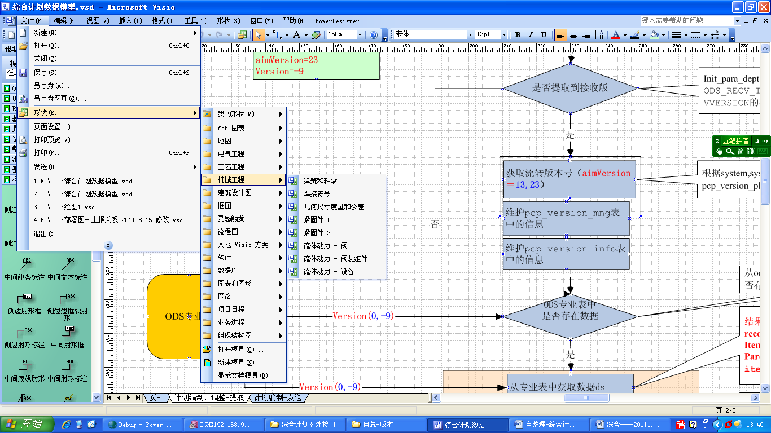

连接线
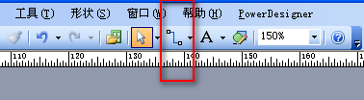
- 双击连接线可以编辑文字；
- 右击连接线可以设置类型（直角、直线、曲线）；
- 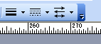可以设置连接线的粗、细、线型、箭头；

Java安全

算法
非对称加密算法：RSA，DSA/DSS
对称加密算法：AES，RC4，3DES
HASH算法：MD5，SHA1，SHA256

不对称算法
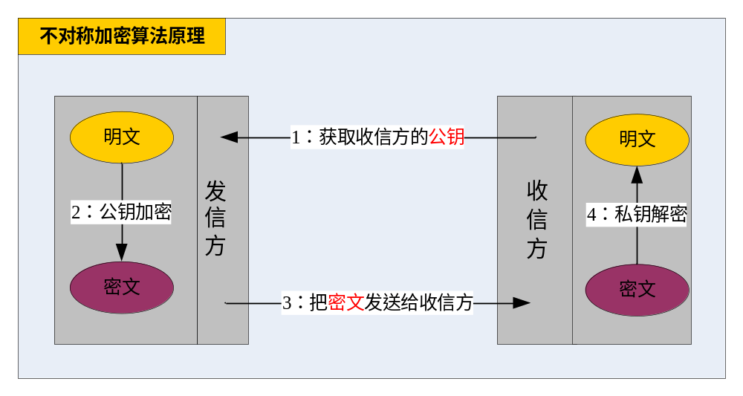
1：从收信方获取明钥；
2：发信方用明钥把明文加密成密文；
3：发信方把密文发送给收信方；
4：收信方用密钥把密文解密成明文；
常用算法有RSA和DSA。

用keytool命令生成不对称密钥

生成密钥库
keytool -genkey -alias clientprivate -keystore client.private -storetype JKS -keyalg rsa -dname "CN=lzg,OU=ph,O=lzg,L=bj,S=cn,C=cn" -storepass 123qwe -validity 3650
- -keystore 密钥库的存储文件。如：c:/client.private
- -alias 密钥对的别名。如：clientprivate
- -storetype 密钥库的存储类型。如：JKS
- -keyalg 密钥算法。如：rsa
- -dname 密钥格式
- -storepass密钥库的密码 如：clientpw
- -validity 有效期（天）。如：3650
- -dname 签发人。如："CN=lzg,OU=ph,O=lzg,L=bj,S=cn,C=cn"

列表显示密钥库中的密钥
keytool -list -keystore client.private -storepass 123qwe
- -keystore 密钥库的存储文件。如：c:/client.private
- -storepass密钥库的密码 如：clientpw

导出公钥
keytool -export -alias clientprivate -keystore client.private -file c:/temp.key -storepass 123qwe
- -keystore 密钥库的存储文件。如：c:/client.private
- -alias 密钥对的别名。如：clientprivate
- -file 导出文件路径。如：c:/temp.key
- -storepass密钥库的密码 如：clientpw

把公钥导入到密钥库
keytool -import -noprompt -alias clientpublic -keystore client.public -file c:/temp.key -storepass public
- -keystore 密钥库的存储文件。如：c:/client.private
- -alias 密钥对的别名。如：clientprivate
- -file 导出文件路径。如：c:/temp.key
- -storepass密钥库的密码 如：clientpw

打印公钥证书
keytool -printcert -file c:/temp.key
- –file 已经导出的公钥证书。如：c:/temp.key

消息摘要（数字摘要）
是一种确保消息完整性的技术。需要明确两点：
- 它根据消息数据生成一个消息“指纹”（数字摘要）。
- 数字摘要生成函数是单向函数，也就是说，从消息生成数字摘要简单，但是根据数字摘要生成对应的消息是很难的。
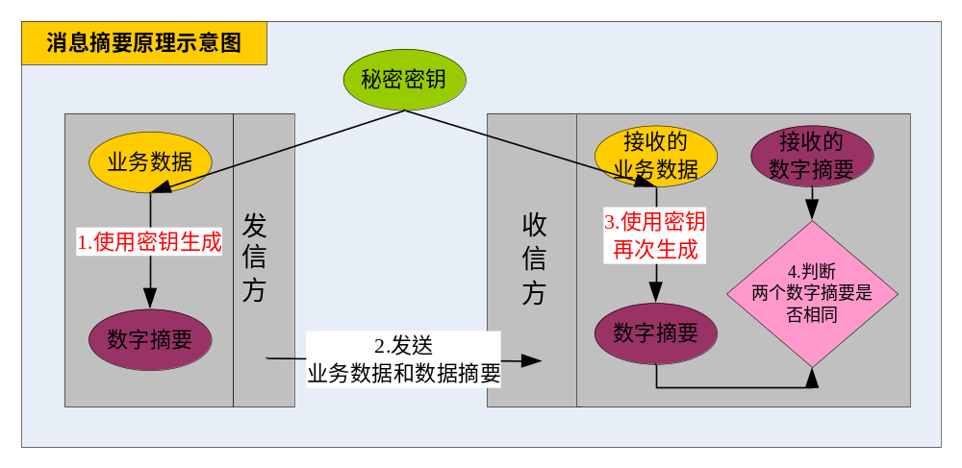

发送数据
public class SendMac {

public static void main(String[] args) {
try {
FileOutputStream fos = new FileOutputStream("c:\\test\\testMac");

//生成秘密密钥，因为Mac初始化需要一个秘密密钥
KeyGenerator kg = KeyGenerator.getInstance("DES");
SecretKey key = kg.generateKey();

//把秘密密钥保存到文件中
//接收方使用相同的秘密密钥，再次获取业务数据的数字摘要
storekey(key);

ObjectOutputStream oos = new ObjectOutputStream(fos);

//初始Mac
Mac mac = Mac.getInstance("HmacSHA1");
mac.init(key);

//模拟把业务数据1和数字摘要1发送给接收方
String data = "Hello , I am lzg!";
byte[] buf = data.getBytes();
oos.writeObject(data);
oos.writeObject(mac.doFinal(buf));

//模拟把业务数据2和数字摘要2发送给接收方
String data2 = "你好，刘祖刚!";
oos.writeObject(data2);
byte[] buf2 = data2.getBytes();
oos.writeObject(mac.doFinal(buf2));

oos.close();

} catch (Exception e) {
e.printStackTrace();
}

}

public static void storekey(SecretKey key) throws Exception{
FileOutputStream fosKey = new FileOutputStream("c:\\test\\exportedSecretKey");
ObjectOutputStream oosKey = new ObjectOutputStream(fosKey);
oosKey.writeObject(key);
oosKey.close();
}

}

接收数据
public class ReciveMac {

public static void main(String[] args) {
try {
Object o = null;

FileInputStream fis = new FileInputStream("c:\\test\\testMac");
ObjectInputStream ois = new ObjectInputStream(fis);

//模拟获取秘密密钥
SecretKey key = getKey();

//初始mac
Mac mac = Mac.getInstance("HmacSHA1");
mac.init(key);

{//验证业务数据1
//模拟从发信方获取业务数据
o = ois.readObject();
String data = (String)o;
System.out.println("data1:"+data);

//模拟从发信方获取数字摘要
o = ois.readObject();
byte[] origDigest1 = (byte[])o;

//对比数字摘要
//1.根据收到的业务数据再次用相同的密钥进行数字摘要计算
//2.根据1的结果与接收的数字摘要进行对比，检查数字摘要是否相同
//3.相同则说明业务数据正常；不相同则说明业务数据在交互过程中异常。
if(new String(mac.doFinal(data.getBytes())).equals(new String(origDigest1))){
System.out.println("message1 is good!");
}else{
System.out.println("message1 is not good!");
}
}

{//验证业务数据2
//模拟从发信方获取业务数据
o = ois.readObject();
String data2 = (String)o;
System.out.println("data2:"+data2);

//模拟从发信方获取数字摘要
o = ois.readObject();
byte[] origDigest2 = (byte[])o;

//对比数字摘要
//1.根据收到的业务数据再次用相同的密钥进行数字摘要计算
//2.根据1的结果与接收的数字摘要进行对比，检查数字摘要是否相同
//3.相同则说明业务数据正常；不相同则说明业务数据在交互过程中异常。
if(new String(mac.doFinal(data2.getBytes())).equals(new String(origDigest2))){
System.out.println("message2 is good!");
}else{
System.out.println("message2 is not good!");
}
}

} catch (Exception e) {
e.printStackTrace();
}
}

public static SecretKey getKey() throws Exception{
FileInputStream fis = new FileInputStream("c:\\test\\exportedSecretKey");
ObjectInputStream ois = new ObjectInputStream(fis);
SecretKey key = (SecretKey)ois.readObject();
return key;
}

}

数字签名
数字签名是证明另一方的消息确定来自正确通信方的模式。可以在信息传输过程中实现防抵赖、防伪造和防篡改。
- 发送方用私钥来对消息签名，然后接收方用发送方的公钥来验证。
- 数字签名不提供消息加密。
- 可以将RSA算法用于数字签名和加密。DSA可以用于数字签名，但不可以用于加密。
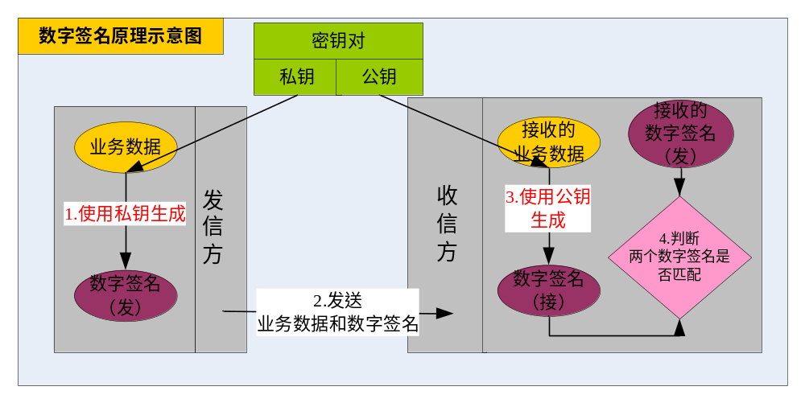

获取密钥存储库
public class KeyStoreHandler {

/**密钥的存储文件*/
String storeFilePath = "c:/test/myKeys.store";
/**密钥存储库*/
KeyStore ks;

public KeyStoreHandler() throws KeyStoreException{
try {
//初始化KeyStore
ks = KeyStore.getInstance(KeyStore.getDefaultType());
FileInputStream fis = new FileInputStream(this.storeFilePath);
ks.load(fis, "123qwe!@#".toCharArray());
fis.close();

// Enumeration en = ks.aliases();
// while(en.hasMoreElements()){
// System.out.println((String)en.nextElement());
// }

} catch (Exception e) {
e.printStackTrace();
}
}

public KeyStore getKeyStore(){
return this.ks;
}
}

发送数据
public class Send {

public static void main(String[] args) {
//业务数据
String data = " this is an demo of Signature!";

try {
//获取密钥库
KeyStoreHandler ksh = new KeyStoreHandler();
KeyStore ks = ksh.getKeyStore();

//获取私钥clientprivate
PrivateKey pk = (PrivateKey)ks.getKey("clientprivate", "123qwe!@#".toCharArray());

//初始Signature类
Signature s = Signature.getInstance("SHA1withRSA");
s.initSign(pk);
s.update(data.getBytes());

//模拟数字签名发送
storeObject(s.sign(),"c:/test/signatue.data");
//模拟业务数据发送
storeObject(data,"c:/test/data.data");

} catch (Exception e) {
e.printStackTrace();
}

}

public static void storeObject(Object obj,String fileName) throws Exception{
FileOutputStream fos = new FileOutputStream(fileName);
ObjectOutputStream oos = new ObjectOutputStream(fos);
oos.writeObject(obj);
oos.close();
}
}

接收数据
public class Receiver {

public static void main(String[] args) throws Exception {

//模拟接收数字签名
byte[] signature = (byte[])readObject("c:/test/signatue.data");
//模拟接收业务数据
String data = (String)readObject("c:/test/data.data");

//获取密钥库
KeyStoreHandler ksh = new KeyStoreHandler();
KeyStore ks = ksh.getKeyStore();

//获取密clientprivate的公钥
Certificate cert = ks.getCertificate("clientprivate");
PublicKey pk = cert.getPublicKey();

//根据clientprivate的公钥生成Signature类
Signature s = Signature.getInstance("SHA1withRSA");
s.initVerify(pk);
s.update(data.getBytes());

//签证接收方生成的Signature类和发送方的是否匹配
if(s.verify(signature)){
System.out.println("data is ok!");
}else{
System.out.println("data is bad!");
}

}

public static Object readObject(String filename) throws Exception{
FileInputStream fis = new FileInputStream(filename);
ObjectInputStream ois = new ObjectInputStream(fis);
return ois.readObject();
}

}

Https

原理图
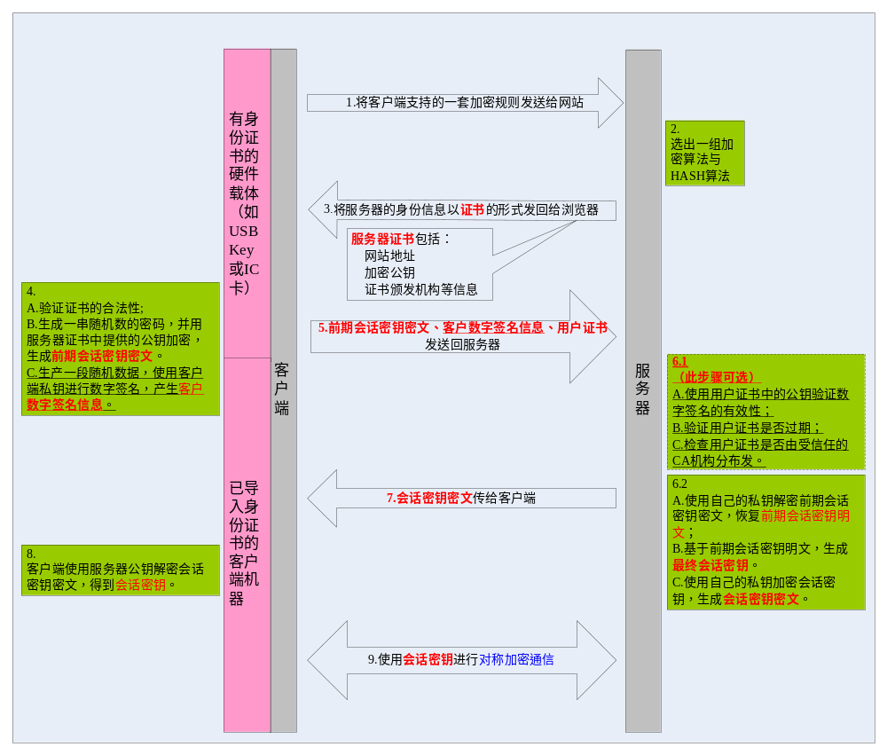
步骤4.c和6.1是可选的步骤。

Tomcat实现https

为服务器生成证书
使用keytool为Tomcat生成证书，假定目标机器的域名是“localhost”，keystore文件存放在“D:\home\tomcat.keystore”，口令为“password”，使用如下命令生成：
keytool -genkey -v -alias tomcat -keyalg RSA -keystore D:\home\tomcat.keystore -validity 36500 (参数简要说明：“D:\home\tomcat.keystore”含义是将证书文件的保存路径，证书文件名称是tomcat.keystore ；“-validity 36500”含义是证书有效期，36500表示100年，默认值是90天 “tomcat”为自定义证书名称)。

在命令行填写必要参数：
- 输入keystore密码：此处需要输入大于6个字符的字符串。
- “您的名字与姓氏是什么？”这是必填项，并且必须是TOMCAT部署主机的域名或者IP[如：gbcom.com 或者 10.1.25.251]（就是你将来要在浏览器中输入的访问地址），否则浏览器会弹出警告窗口，提示用户证书与所在域不匹配。在本地做开发测试时，应填入“localhost”。
- 你的组织单位名称是什么？”、“您的组织名称是什么？”、“您所在城市或区域名称是什么？”、“您所在的州或者省份名称是什么？”、“该单位的两字母国家代码是什么？”可以按照需要填写也可以不填写直接回车，在系统询问“正确吗？”时，对照输入信息，如果符合要求则使用键盘输入字母“y”，否则输入“n”重新填写上面的信息。
- 输入<tomcat>的主密码，这项较为重要，会在tomcat配置文件中使用，建议输入与keystore的密码一致，设置其它密码也可以，完成上述输入后，直接回车则在你在第二步中定义的位置找到生成的文件。

为客户端生成证书
为浏览器生成证书，以便让服务器来验证它。为了能将证书顺利导入至IE和Firefox，证书格式应该是PKCS12，因此，使用如下命令生成：
keytool -genkey -v -alias mykey -keyalg RSA -storetype PKCS12 -keystore D:\home\mykey.p12 （mykey为自定义）。
对应的证书库存放在“D:\home\mykey.p12”，客户端的CN可以是任意值。双击mykey.p12文件，即可将证书导入至浏览器（客户端）。

让服务器信任客户端证书
由于是双向SSL认证，服务器必须要信任客户端证书，因此，必须把客户端证书添加为服务器的信任认证。由于不能直接将PKCS12格式的证书库导入，必须先把客户端证书导出为一个单独的CER文件，使用如下命令：
keytool -export -alias mykey -keystore D:\home\mykey.p12 -storetype PKCS12 -storepass password -rfc -file D:\home\mykey.cer
(mykey为自定义与客户端定义的mykey要一致，password是你设置的密码)。通过以上命令，客户端证书就被我们导出到“D:\home\mykey.cer”文件了。
下一步，是将该文件导入到服务器的证书库，添加为一个信任证书使用命令如下：
keytool -import -v -file D:\home\mykey.cer -keystore D:\home\tomcat.keystore
通过list命令查看服务器的证书库，可以看到两个证书，一个是服务器证书，一个是受信任的客户端证书：
keytool -list -keystore D:\home\tomcat.keystore (tomcat为你设置服务器端的证书名)。

让客户端信任服务器证书
客户端要验证服务器证书，因此，必须把服务器证书添加到浏览的“受信任的根证书颁发机构”。由于不能直接将keystore格式的证书库导入，必须先把服务器证书导出为一个单独的CER文件，使用如下命令：
keytool -keystore D:\home\tomcat.keystore -export -alias tomcat -file D:\home\tomcat.cer (tomcat为你设置服务器端的证书名)。
通过以上命令，服务器证书就被我们导出到“D:\home\tomcat.cer”文件了。双击tomcat.cer文件，按照提示安装证书，将证书填入到“受信任的根证书颁发机构”。

配置Tomcat服务器
打开Tomcat根目录下的/conf/server.xml，找到Connector port="8443"配置段，修改为如下：
<Connector
port="8443"
protocol="org.apache.coyote.http11.Http11NioProtocol"
SSLEnabled="true"
maxThreads="150"
scheme="https"
secure="true"
clientAuth="true"
sslProtocol="TLS"
keystoreFile="D:\\home\\tomcat.keystore" keystorePass="123456"
truststoreFile="D:\\home\\tomcat.keystore" truststorePass="123456"
/>
（tomcat要与生成的服务端证书名一致）
属性说明：
- clientAuth:设置是否双向验证，默认为false，设置为true代表双向验证
- keystoreFile:服务器证书文件路径
- keystorePass:服务器证书密码
- truststoreFile:用来验证客户端证书的根证书，此例中就是服务器证书
- truststorePass:根证书密码

否双向验证
- server.xml clientAuth=true
- 为服务器生成证书
- 为客户端生成证书
- 让服务器信任客户端证书
- 让客户端信任服务器证书

只服务器认证
- server.xml clientAuth=false
- 为服务器生成证书
- 让客户端信任服务器证书

Socket

服务端

启动监听端口
public void recieveSocket() {
try {
serverSocket = new ServerSocket(1234);
while (true) {
Socket client = serverSocket.accept();
new HandlerThread(client);
}
} catch (Exception e) {
log.error("serverSocket服务异常:" , e);
}
}

服务端处理业务类（HandlerThread）
private class HandlerThread implements Runnable {
private Socket socket;
public HandlerThread(Socket client) {
socket = client;
new Thread(this).start();
}

public void run() {
DataOutputStream out = null;
DataInputStream input = null;
String resMsg ="";
String reqMsg ="";
try {
input = new DataInputStream(socket.getInputStream()); // 读取客户端数据
reqMsg = input.readUTF();//读成取接收到的数据

//调用业务方法，并返回消息
resMsg = "hello world";

// 向客户端回复信息
out = new DataOutputStream(socket.getOutputStream());
out.writeUTF(resMsg);

} catch (Exception e) {
log.error("sockerService处理报文时异常" , e);
} finally {
if (socket != null) {
try {
socket.close();
} catch (Exception e) {
socket = null;
log.error("sockerService处理报文时 finally 异常",e);
}
}
if (out != null) {
try {
out.close();
} catch (Exception e) {
log.error("sockerService处理报文时 finally 异常",e);
}
}
if (input != null) {
try {
input.close();
} catch (Exception e) {
log.error("sockerService处理报文时 finally 异常",e);
}
}
}
}
}

客户端

private void sendBySocket(String ip, Integer port, String msg) throws IOException {
String ret ="";
Socket socket = null;
DataOutputStream out = null;
DataInputStream input = null;
MessageHeaderInfo msgHeader = null;
try {
socket = new Socket(ip, port); //创建一个流套接字并将其连接到指定主机上的指定端口号
input = new DataInputStream(socket.getInputStream()); //读取服务器端数据
out = new DataOutputStream(socket.getOutputStream()); //向服务器端发送数据
out.writeUTF(msg);
ret = input.readUTF();
log.info("服务器端返回过来的是: " + ret);
} catch (Exception e) {
log.error("客户端异常:" + e.getMessage());
} finally {
if (socket != null) {
try {
socket.close();
} catch (IOException e) {
socket = null;
log.error("客户端 finally 异常:" + e.getMessage());
throw e;
}
}
if (out != null) {
try {
out.close();
} catch (IOException e) {
log.error("客户端 finally 异常:" + e.getMessage());
throw e;
}
}
if (input != null) {
try {
input.close();
} catch (IOException e) {
input = null;
log.error("客户端 finally 异常:" + e.getMessage());
throw e;
}
}
}
return null;
}

Nginx、tomcat集群

nginx安装

安装
#使用rpm安装nginx（此安装只是增加了一个yum的源地址，并没有实际安装）
rpm -ivh nginx-release-rhel-6-0.el6.ngx.noarch.rpm

#使用yum安装nginx
yum install nginx

- 安装目录：/etc/nginx/

启动命令
启动nginx：nginx
关闭nginx：nginx -s stop
重启nginx：nginx -s reload
测试nginx配置：nginx -t

nginx1.8配置

nginx.conf
vi /etc/nginx/nginx.conf
user nginx;
worker_processes 1;

error_log /var/log/nginx/error.log warn;
pid /var/run/nginx.pid;

events {
worker_connections 1024;
}

http {
include /etc/nginx/mime.types;
default_type application/octet-stream;

log_format main '$remote_addr - $remote_user [$time_local] "$request" '
'$status $body_bytes_sent "$http_referer" '
'"$http_user_agent" "$http_x_forwarded_for"';

access_log /var/log/nginx/access.log main;

sendfile on;
#tcp_nopush on;

keepalive_timeout 65;

#gzip on;

#配置tomcat的IP及端口
upstream localhost {
#ip_hash;
server 192.168.0.100:8080;
server 192.168.0.101:8080;
}

include /etc/nginx/conf.d/*.conf;
}

default.conf
vi /etc/nginx/conf.d/default.conf
server {
listen 80;
server_name localhost;

#charset koi8-r;
#access_log /var/log/nginx/log/host.access.log main;

location / {
root /usr/share/nginx/html;
index index.html index.htm;
#此处不能用127.0.0.1代替
proxy_pass http://localhost;
}

#error_page 404 /404.html;

# redirect server error pages to the static page /50x.html
#
error_page 500 502 503 504 /50x.html;
location = /50x.html {
root /usr/share/nginx/html;
}

# proxy the PHP scripts to Apache listening on 127.0.0.1:80
#
#location ~ \.php$ {
# proxy_pass http://127.0.0.1;
#}

# pass the PHP scripts to FastCGI server listening on 127.0.0.1:9000
#
#location ~ \.php$ {
# root html;
# fastcgi_pass 127.0.0.1:9000;
# fastcgi_index index.php;
# fastcgi_param SCRIPT_FILENAME /scripts$fastcgi_script_name;
# include fastcgi_params;
#}

# deny access to .htaccess files, if Apache's document root
# concurs with nginx's one
#
#location ~ /\.ht {
# deny all;
#}
}

tomcat session共享

组播形式实现session共享（方式一）
配置server.xml，主要配置以下参数：

- jvmRoute：每个服务唯一标识；
- membership address 228.0.0.4：组播，每个服务一致；
- receiver address 192.168.0.100：本机IP，每个服务不一致；

<Engine name="Catalina" defaultHost="localhost" jvmRoute="tomcat0">
<Cluster className="org.apache.catalina.ha.tcp.SimpleTcpCluster"
channelSendOptions="6">
<Manager className="org.apache.catalina.ha.session.DeltaManager"
expireSessionsOnShutdown="false"
notifyListenersOnReplication="true"/>
<Channel className="org.apache.catalina.tribes.group.GroupChannel">
<Membership className="org.apache.catalina.tribes.membership.McastService"
address="228.0.0.4"
port="45564"
frequency="500"
dropTime="3000"/>
<Receiver className="org.apache.catalina.tribes.transport.nio.NioReceiver"
address="192.168.0.100"
autoBind="100"
port="4000"
selectorTimeout="100"
maxThreads="6"/>
<Sender className="org.apache.catalina.tribes.transport.ReplicationTransmitter">
<Transport className="org.apache.catalina.tribes.transport.nio.PooledParallelSender"/>
</Sender>
<Interceptor className="org.apache.catalina.tribes.group.interceptors.TcpFailureDetector"/>
<Interceptor className="org.apache.catalina.tribes.group.interceptors.MessageDispatch15Interceptor"/>
<Interceptor className="org.apache.catalina.tribes.group.interceptors.ThroughputInterceptor"/>
</Channel>

<Valve className="org.apache.catalina.ha.tcp.ReplicationValve" filter=".*\.gif;.*\.js;.*\.jpg;.*\.png;.*\.htm;.*\.html;.*\.css;.*\.txt;"/>
<Valve className="org.apache.catalina.ha.session.JvmRouteBinderValve"/>

<Deployer className="org.apache.catalina.ha.deploy.FarmWarDeployer"
tempDir="/tmp/war-temp/"
deployDir="/tmp/war-deploy/"
watchDir="/tmp/war-listen/"
watchEnabled="false"/>
<ClusterListener className="org.apache.catalina.ha.session.ClusterSessionListener"/>
</Cluster>

Redis（方式二）
缺点：需要编译tomcat-redis-session-manager-master，比较麻烦

nginx sticky module（方式三）
缺点：需要浏览器支持cookie

Memcached（方式三）

其它

显示快速启动中无“启动显示桌面图标”[20110407]
1：创建“显示桌面.scf”文件，文件内容：
[Shell]
Command=2
IconFile=explorer.exe,3
[Taskbar]
Command=ToggleDesktop

2：将文件复制到目录：
C:\Documents and Settings\用户名 \Application Data\Microsoft\Internet Explorer\Quick Launch

Spring下配置定时任务

配置文件
<!-- 要调用的工作类 -->
<bean id="quartzJob" class="cdb.hq.litsoft.gwc.manager.message.MessageManager"></bean>

<!-- 定义调用对象和调用对象的方法 -->
<bean id="jobtask"
class="org.springframework.scheduling.quartz.MethodInvokingJobDetailFactoryBean">
<!-- 调用的类 -->
<property name="targetObject">
<ref bean="quartzJob" />
</property>
<!-- 调用类中的方法 -->
<property name="targetMethod">
<value>searchMessages</value>
</property>
</bean>

<!-- 定义触发时间 -->
<bean id="doTime"
class="org.springframework.scheduling.quartz.CronTriggerBean">
<property name="jobDetail">
<ref bean="jobtask" />
</property>
<!-- cron表达式 -->
<property name="cronExpression">
<value>0 0/1 * * * ?</value>
</property>
</bean>

<!-- 总管理类 如果将lazy-init='false'那么容器启动就会执行调度程序 -->
<bean id="startQuertz" lazy-init="false" autowire="no"
class="org.springframework.scheduling.quartz.SchedulerFactoryBean">
<property name="triggers">
<list>
<ref bean="doTime" />
</list>
</property>
</bean>

类
package cdb.hq.litsoft.gwc.manager.message;

public class MessageManager {

//循环本地消息库,取出未发送成功的消息列表重新发送
public void searchMessages() throws Exception {
//业务数据
System.out.println(123);
}
}

使用links方式安装Eclipse插件
eclispe想必大家都很熟悉了，一般来说，eclipse插件都是安装在plugins目录下。不过这样一来，当安装了许多插件之后，eclipse变的很大，最主要的是不便于更新和管理众多插件。用links方式安装eclipse插件，可以解决这个问题。
当前配置XP SP1，eclipse3.0.1

现在假设我的eclipse安装目录是D:\eclipse，待安装插件目录是D:\plug-in ，我将要安装LanguagePackFeature（语言包）、emf-sdo-xsd-SDK、GEF-SDK、Lomboz这四个插件。

先把这四个插件程序全部放在D:\plug-in目录里，分别解压。如Lomboz3.0.1.zip解压成Lomboz3.0.1目录，这个目录包含一个plugins目录，要先在Lomboz3.0.1目录中新建一个子目录eclipse，然后把plugins目录移动到刚建立的eclipse目录中，即目录结构要是这样的：D:\plug-in\Lomboz3.0.1\eclipse\plugins

Eclipse 将会到指定的目录下去查找 eclipse\features 目录和eclipse\plugins 目录，看是否有合法的功能部件和（或）插件。也就是说，目标目录必须包含一个 \eclipse 目录。如果找到，附加的功能部件和插件在运行期配置是将是可用的，如果链接文件是在工作区创建之后添加的，附加的功能部件和插件会作为新的配置变更来处理。

其它压缩文件解压后若已经包含eclipse\plugins目录，则不需要建立eclipse目录。

然后在 eclipse安装目录D:\eclipse目录中建立一个子目录links，在links目录中建立一个link文件，比如 LanguagePackFeature.link，改文件内容为 path=D:/plug-in/LanguagePackFeature 即这个link文件要对应一个刚解压后的插件目录。

说明：

1. 插件可以分别安装在多个自定义的目录中。

2. 一个自定义目录可以安装多个插件。

3. link文件的文件名及扩展名可以取任意名称，比如ddd.txt，myplugin都可以。

4. link文件中path=插件目录的path路径分隔要用\\或是/

5. 在links目录也可以有多个link文件，每个link文件中的path参数都将生效。

6. 插件目录可以使用相对路径。

7. 可以在links目录中建立一个子目录，转移暂时不用的插件到此子目录中，加快eclipse启动。

8. 如果安装后看不到插件，把eclipse 目录下的configuration目录删除，重启即可。
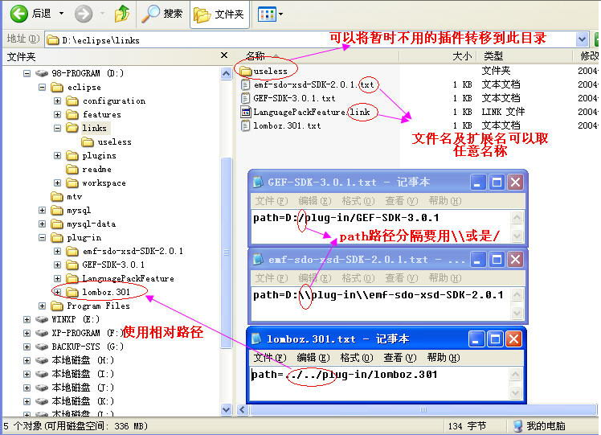

注意：关于用links方式安装Lomboz插件，在编辑EJB时可能会产生问题，这个将会在有关Lomboz插件的文章中探讨

防止跨角本或sql注入
if(cCondition!=null&&!"".equals(cCondition))
{
String inj_str = "@|~|`|'|net|user|admin|Admin|exec|''|--|insert|select|delete|update|count|*|chr|mid|master|truncate|char|declare|or|-|+|aND|And|anD|script|alert|<|>|(|)|&|%|$|cmd|webshell";
String[] inj_stra=inj_str.split("\\|");
for (int i=0 ; i < inj_stra.length ; i++ )
{
if (cCondition.indexOf(inj_stra[i])!=-1 )
{
out.println("<script language='javascript'>");
out.println("alert('非法信息!');");
out.println("window.close();");
out.println("</script>");
out.close();
}
}
}

Osgi中的Activator[20110706]
package com.cepri.it.datacheck;

import org.osgi.framework.BundleActivator;
import org.osgi.framework.BundleContext;

public class Activator implements BundleActivator {

public void start(BundleContext context) throws Exception {
System.out.println("PowerInfo-core-checkout：加载《数据检查通用模块》！");
}

public void stop(BundleContext context) throws Exception {
System.out.println("PowerInfo-core-checkout：关闭《数据检查通用模块》！");
}

}

用java打开文件（2011-09-13）
Runtime.getRuntime().exec("cmd /c start \"\" \"" + 文件路径 + " \"");

UltraEdit列编辑
- 选择中列模式
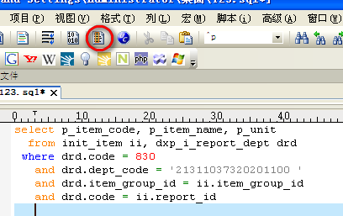

- 首列编辑完成后取消列模式
- 搜索 – 替换 （UltraEdit的回车换行符为^p）

下载为excel

页面下载
写一个查询结果的页面，如：result2excel.jsp，并在头部加上
<%@ page contentType= "application/vnd.ms-excel; charset=gb2312 "%>
<%
response.setHeader( "Content-disposition ", "attachment; filename=test.xls ");
%>

然后在需要下载的地方，添加一个按钮
<input type= "button " value= "下载Excel文档 " name= "download1 " onclick= "location.href= 'result2excel.jsp ' ">

这个是个简单的实现方法，其实，就是欺骗客户端的浏览器，以为这个文件是个excel文件（当然，其实只是个网页的table），然后会要求下载为Excel格式。

这里的方法是设定了响应的头（response）的mime类型为“application/vnd.ms-excel”，也就是Excel文件类型

Servlet中下载
PrintWriter printWriter = null;
try {
String fileName = title+".xls";
fileName = new String(fileName.getBytes(),"iso-8859-1");
response.setCharacterEncoding("GBK");
response.setContentType("application/x-excel");
response.setHeader("Content-Disposition", "attachment;filename="+fileName);

printWriter = response.getWriter();
printWriter.write(html.toString());
} catch (IOException e) {
e.printStackTrace();
}finally{
if(printWriter !=null ){
printWriter.close();
}
}

Js下载excel – 使用ActiveXObject（1）
function method1(tableid) {//整个表格拷贝到EXCEL中
var curTbl = document.getElementById(tableid);
var oXL = new ActiveXObject("Excel.Application");
//创建AX对象excel
var oWB = oXL.Workbooks.Add();
//获取当前活动的工作薄(即第一个)
var oSheet = oWB.ActiveSheet;
//激活当前sheet
var sel = document.body.createTextRange();
//把表格中的内容移到TextRange中
sel.moveToElementText(curTbl);
//全选TextRange中内容
sel.select();
//复制TextRange中内容
sel.execCommand("Copy");
//粘贴到活动的EXCEL中
oSheet.Paste();
oXL.Visible = true;
//设置excel可见属性
}

Js下载excel – 使用ActiveXObject（2）
function method2(tableid) { //读取表格中每个单元到EXCEL中
var curTbl = document.getElementById(tableid);
//创建AX对象excel
var oXL = new ActiveXObject("Excel.Application");
//获取workbook对象
var oWB = oXL.Workbooks.Add();
//激活当前sheet
var oSheet = oWB.ActiveSheet;
//取得表格行数
var Lenr = curTbl.rows.length;

for (i = 0; i < Lenr; i++){ //获取每行的列数
var Lenc = curTbl.rows(i).cells.length;
for (j = 0; j < Lenc; j++){
//赋值
oSheet.Cells(i + 1, j + 1).value = curTbl.rows(i).cells(j).innerText;

}
}
oXL.Visible = true;
//设置excel可见属性
}

Js下载excel – 使用document.execCommand
<script>
function toExcel(inTblId, inWindow) {
try {
var allStr = "";
var curStr = "";
if (inTblId != null && inTblId != "" && inTblId != "null") {
curStr = getTblData(inTblId, inWindow);
}
if (curStr != null) {
allStr += curStr;
}
else {
alert("你要导出的表不存在！");
return;
}
var fileName = getExcelFileName();
doFileExport(fileName, allStr);
}
catch (e) {
alert("导出发生异常:" + e.name + "->" + e.description + "!");
}
}
function getTblData(inTbl, inWindow) {
var rows = 0;
var tblDocument = document;
if (!!inWindow && inWindow != "") {
if (!document.all(inWindow)) {
return null;
}
else {
tblDocument = eval(inWindow).document;
}
}
var curTbl = tblDocument.getElementById(inTbl);
var outStr = "";
if (curTbl != null) {
for (var j = 0; j < curTbl.rows.length; j++) {
for (var i = 0; i < curTbl.rows[j].cells.length; i++) {
if (i == 0 && rows > 0) {
outStr += " \t";
rows -= 1;
}
outStr += curTbl.rows[j].cells[i].innerText + "\t";
if (curTbl.rows[j].cells[i].colSpan > 1) {
for (var k = 0; k < curTbl.rows[j].cells[i].colSpan - 1; k++) {
outStr += " \t";
}
}
if (i == 0) {
if (rows == 0 && curTbl.rows[j].cells[i].rowSpan > 1) {
rows = curTbl.rows[j].cells[i].rowSpan - 1;
}
}
}
outStr += "\r\n";
}
}
else {
outStr = null;
alert(inTbl + "不存在!");
}
return outStr;
}
function getExcelFileName() {
var d = new Date();
var curYear = d.getYear();
var curMonth = "" + (d.getMonth() + 1);
var curDate = "" + d.getDate();
var curHour = "" + d.getHours();
var curMinute = "" + d.getMinutes();
var curSecond = "" + d.getSeconds();
if (curMonth.length == 1) {
curMonth = "0" + curMonth;
}
if (curDate.length == 1) {
curDate = "0" + curDate;
}
if (curHour.length == 1) {
curHour = "0" + curHour;
}
if (curMinute.length == 1) {
curMinute = "0" + curMinute;
}
if (curSecond.length == 1) {
curSecond = "0" + curSecond;
}
var fileName = "卖场" + "_" + curYear + "年" + curMonth + "月" + curDate + "日" + "_"
+ curHour + "点" + curMinute + "分" + curSecond + "秒" + ".csv";
return fileName;
}
function doFileExport(inName, inStr) {
var xlsWin = null;
if (!!document.all("glbHideFrm")) {
xlsWin = glbHideFrm;
}
else {
var width = 6;
var height = 4;
var openPara = "left=" + (window.screen.width / 2 - width / 2)
+ ",top=" + (window.screen.height / 2 - height / 2)
+ ",scrollbars=no,width=" + width + ",height=" + height;
xlsWin = window.open("", "_blank", openPara);
}
xlsWin.document.write(inStr);
xlsWin.document.close();
xlsWin.document.execCommand('Saveas', true, inName);
xlsWin.close();
}
</script>

url传中文参数乱码
- JS代码处理（使用两次encodeURIComponent）
encodeURIComponent(encodeURIComponent(name))
- java代码处理
URLDecoder.decode(name,"utf-8")

配置tomcat启动内存大小
-Xms256m -Xmx512m -XX:MaxNewSize=256m -XX:MaxPermSize=256m

Java虚拟机启动参数
- -server和-client
客户机还是server模式启动。
- -classpath或-cp
指定java类库所有的路径。如：java –cp .;d:\mylib.jar MyClass
类路径之间以;分隔
- -D
定制系统的环境变量。如：java –D java.library.path=d:\lib MyClass
- -jar
执行包含在.jar文件中的类文件。能够以这种方式执行.jar文件，其META-INF/MANIFEST.MF文件中必须声明唯一的Main-Class值。如：
Java –jar MyJar
- -version或-showversion
显示版本信息
- -Xint
所有字节码以解析模式运行
第一代虚拟机 | 解析模式
第二代虚拟机 | 把字节码编译成本地代码
第三代虚拟机 | 自适应（hotSpot）把执行代码频繁的部分编译成本地代码，普通代码解析执行。
- -Xbatch
禁止后台编译，停止解释执行，全部转成本地代码执行。
- -Xms
指定初始内在堆栈大小，必须是1024的倍数，如：
-Xms2048、-Xms2K、-Xms2M
- -Xmx
最大堆栈大小，必须是1024的倍数，如：
-Xmx2048、-Xmx2K、-Xmx2M
- -Xss
每创建一个线程耗费JVM内存，必须是1024的倍数。默认512K，建议128K。
- -Xloggc:文件名
将日志信息输出到指定的文件中
- -Xprof
在运行时剖析运行情况
- -verbose
在运行期向控制台上打印日志信息
-verbose:class 打印类加载情况
-verbose:gc 打印虚拟机的垃圾回收事件
-verbose:jni 打印本地方法调用信息

Jconsole(linux)
- 修改catalina.sh文件
vi $TOMCAT_HOME/bin/catalina.sh
CATALINA_OPTS="$CATALINA_OPTS -Dcom.sun.management.jmxremote -Djava.rmi.server.hostname=192.168.0.178 -Dcom.sun.management.jmxremote.port=7879 -Dcom.sun.management.jmxremote.ssl=false -Dcom.sun.management.jmxremote.authenticate=false"
在首行配置如上命令，其中：
-Djava.rmi.server.hostname=192.168.0.178 为实际IP，不能用127.0.0.1代替
-Dcom.sun.management.jmxremote.port=7879 不冲突的端口即可
-Dcom.sun.management.jmxremote.ssl=false 是否使用ssl安全加密
-Dcom.sun.management.jmxremote.authenticate=false 是否需要口令

- 在windows下打开$JAVA_HOME/bin/jconsole.exe，并配置远程进程。如：
192.168.0.178:7879

RMI

自定义业务接口，此接口要继承Remote接口
/**
* 自定义业务接口，此接口要继承Remote接口
*/
public interface RmiTest extends Remote{
public int add(int x,int y) throws RemoteException;
}

业务类，实现业务接口中的方法
/**
* 业务类，实现业务接口中的方法
*/
public class RmiTestImpl extends UnicastRemoteObject implements RmiTest {

protected RmiTestImpl() throws RemoteException {
}

@Override
public int add(int x, int y) throws RemoteException {
System.out.println("RmiTestServer.add()");
return x+y;
}

}

把业务类注册到rmi
public class RmiTestServer{

protected RmiTestServer() throws RemoteException {
}
public static void main(String[] args) {
try {
//把业务类注册到rmi上，rmi监听1099端口
Registry registry = LocateRegistry.createRegistry(1099);
registry.rebind("Adder", RmiTestImpl.class.newInstance() );
System.out.println("RMI服务器对象准备就绪...");
} catch (RemoteException e) {
e.printStackTrace();
} catch (InstantiationException e) {
e.printStackTrace();
} catch (IllegalAccessException e) {
e.printStackTrace();
}
}

}

客户端调用
public class RmiTestClient {

public static void main(String[] args) {
// old();
new_();
}

static void old(){
try {
//调用
RmiTest rmiTest = (RmiTest)Naming.lookup("//127.0.0.1:1099/Adder");
System.out.println(rmiTest.add(11, 2));
} catch (RemoteException e) {
e.printStackTrace();
} catch (MalformedURLException e) {
e.printStackTrace();
} catch (NotBoundException e) {
e.printStackTrace();
}
}

static void new_(){
try {
//调用
Registry registry = LocateRegistry.getRegistry("127.0.0.1", 1099);
RmiTest rmiTest = (RmiTest)registry.lookup("Adder");
System.out.println(rmiTest.add(33, 2));;
} catch (RemoteException e) {
e.printStackTrace();
} catch (NotBoundException e) {
e.printStackTrace();
}
}

}

Tomcat数据源配置及调用

- context.xml文件中<Context>节点下做以下配置
<Resource name="CCB.dpsprocesspool" auth="Container"
type="javax.sql.DataSource" driverClassName="oracle.jdbc.driver.OracleDriver"
url="jdbc:oracle:thin:@//192.168.114.72:1521/hbtsmdev.hengbao"
username="liuzg" password="123qwe" maxActive="20" maxIdle="10"
maxWait="10000" />

- java代码获取连接
Context context = new InitialContext() ;
DataSource dataSource = (DataSource) context.lookup("java:comp/env/CCB.dpsprocesspool") ;
Connection con = dataSource.getConnection() ;

注：java:comp/env/ 获取tomcat数据源固定路径

